Académie Régionale de Fès - Meknès
Direction Provinciale de TAZA
Centre de Préparation au Brevet de Technicien Supérieur
Lycée Technique - Taza
Filière « Développement Digital — option Web Full Stack »

RAPPORT DE PROJET DE FIN D'ÉTUDES
PANDA
Plateforme web full-stack de mise en relation entre freelances et clients

Réalisé par :  Youness BENABBOU | Encadré par :  Mme. / M. [Encadrant pédagogique]

Année universitaire 2024 – 2025

Remerciement
Au terme de ce projet de fin d'études, nous tenons à exprimer notre profonde gratitude à toutes les personnes qui ont contribué, de près ou de loin, à la réussite de ce travail.
Nous adressons nos remerciements les plus sincères à notre encadrant pédagogique pour sa disponibilité, ses conseils avisés et son suivi attentif tout au long de la réalisation de la plateforme Panda. Son accompagnement et ses orientations techniques ont été déterminants pour mener ce projet à son terme.
Nous remercions également l'ensemble du corps professoral de la filière Développement Digital — option Web Full Stack du Centre de Préparation au BTS du Lycée Technique de Taza, pour la qualité de la formation dispensée durant ces deux années et pour les compétences techniques et humaines qu'ils nous ont transmises.
Nos remerciements vont enfin à nos familles et à nos proches, pour leur soutien moral constant, leur patience et leurs encouragements, sans lesquels ce travail n'aurait pu aboutir. Que toutes les personnes ayant participé à ce projet trouvent ici l'expression de notre reconnaissance.

Dédicace
Nous dédions ce modeste travail à nos parents, pour leurs sacrifices et leur amour inconditionnel ; à nos enseignants, qui ont éclairé notre parcours ; et à tous ceux qui croient que la technologie peut rendre le travail plus juste, plus libre et plus accessible.

Résumé
Ce rapport présente la conception et le développement de Panda, une plateforme web full-stack de mise en relation entre freelances et clients, réalisée dans le cadre de notre projet de fin d'études en BTS Développement Digital. L'objectif est de proposer une place de marché numérique complète couvrant l'ensemble du cycle de collaboration : publication d'offres et candidatures, vente de services packagés, contractualisation, suivi des jalons et du temps, et surtout un système de paiement sécurisé par séquestre (escrow) garantissant la confiance entre les parties.
Sur le plan technique, l'application repose sur une architecture moderne découplée : une API REST Laravel 12 (PHP 8.2) exposant la logique métier, une interface React 19 (single-page application) côté client, et une base de données MySQL. L'authentification s'appuie sur Laravel Sanctum (jetons Bearer), renforcée par l'authentification à deux facteurs (2FA) et une vérification d'identité (KYC). Le cœur financier est assuré par un moteur de grand livre comptable à écriture double, transactionnel et idempotent, intégré à Stripe pour les dépôts et les versements. La plateforme intègre par ailleurs une messagerie temps réel (Laravel Reverb / WebSockets), des fonctions d'intelligence artificielle (génération de propositions, mise en correspondance) et un module d'agences.
Les tests menés ont confirmé la fiabilité du moteur de paiement et la robustesse de l'architecture. En conclusion, ce projet illustre la mise en œuvre concrète d'une application professionnelle complète, sécurisée et évolutive, répondant à un besoin réel du marché du travail indépendant.
Mots-clés : marketplace, freelance, escrow, Laravel, React, MySQL, Sanctum, Stripe, WebSocket, API REST, paiement sécurisé, intelligence artificielle.

Abstract
This report presents the design and development of Panda, a full-stack web platform connecting freelancers with clients, carried out as part of our final-year project in the BTS Digital Development program. The goal is to deliver a complete digital marketplace covering the entire collaboration lifecycle: job posting and proposals, productized service selling, contracting, milestone and time tracking, and — most importantly — a secure escrow-based payment system that guarantees trust between parties.
Technically, the application relies on a modern decoupled architecture: a Laravel 12 REST API (PHP 8.2) exposing the business logic, a React 19 single-page application on the client side, and a MySQL database. Authentication is built on Laravel Sanctum (Bearer tokens), hardened with two-factor authentication (2FA) and identity verification (KYC). The financial core is handled by a transactional, idempotent double-entry ledger engine integrated with Stripe for deposits and payouts. The platform also features real-time messaging (Laravel Reverb / WebSockets), artificial-intelligence helpers (proposal generation, matching) and an agency module.
The tests carried out confirmed the reliability of the payment engine and the robustness of the architecture. In conclusion, this project demonstrates the concrete implementation of a complete, secure and scalable professional application that addresses a real need in the freelance labour market.
Keywords: marketplace, freelance, escrow, Laravel, React, MySQL, Sanctum, Stripe, WebSocket, REST API, secure payment, artificial intelligence.

Sommaire
Le sommaire se met à jour à l'ouverture (clic droit > Mettre à jour les champs).

Table des figures
La table des figures se met à jour à l'ouverture.

Liste des tableaux
La liste des tableaux se met à jour à l'ouverture.

Introduction générale
La transformation numérique a profondément bouleversé le monde du travail au cours de la dernière décennie. L'essor du travail indépendant — le freelancing — en constitue l'une des manifestations les plus marquantes : de plus en plus de professionnels choisissent de proposer leurs compétences à distance, tandis que les entreprises, de la start-up à la grande organisation, externalisent une part croissante de leurs projets vers des talents qualifiés, où qu'ils se trouvent. Cette nouvelle économie, dite économie des plateformes, repose sur des places de marché numériques capables de mettre en relation l'offre et la demande de compétences, tout en sécurisant la transaction qui les unit.
Cependant, cette mise en relation soulève une difficulté centrale : la confiance. Comment un client peut-il être certain de ne payer que pour un travail effectivement livré et conforme ? Comment un freelance peut-il être assuré d'être rémunéré une fois la prestation réalisée ? Sur un marché où les deux parties ne se connaissent pas et ne se rencontrent jamais physiquement, l'absence de tiers de confiance constitue un frein majeur. Les plateformes internationales de référence (Upwork, Fiverr, Malt, Freelancer.com) ont répondu à ce problème par des mécanismes de séquestre de fonds (escrow), de jalons de paiement et de gestion des litiges, devenus aujourd'hui des standards incontournables du secteur.
C'est dans ce contexte que s'inscrit notre projet de fin d'études : la conception et le développement de Panda, une plateforme web complète de mise en relation entre freelances et clients. Loin de se limiter à un simple annuaire ou à un formulaire de contact, Panda ambitionne de couvrir l'intégralité du cycle de vie d'une collaboration : depuis la découverte d'un talent ou d'une offre, jusqu'au versement final des fonds, en passant par la contractualisation, le suivi des livrables et la communication. Le projet met un soin particulier à reproduire, dans un cadre académique, les briques techniques les plus exigeantes d'une telle plateforme — au premier rang desquelles un moteur de paiement par séquestre fiable et auditable.
Ce travail nous a permis de mobiliser et d'approfondir l'ensemble des compétences acquises durant notre formation : modélisation et conception logicielle (UML, Merise), développement back-end avec le framework Laravel, développement front-end avec la bibliothèque React, conception de bases de données relationnelles avec MySQL, sécurité applicative, intégration de services tiers (Stripe, OAuth, intelligence artificielle) et communication temps réel. Il nous a également confrontés aux réalités d'un projet d'envergure : arbitrages de périmètre, gestion de la complexité et exigence de qualité.
Le présent rapport rend compte de la démarche suivie et des résultats obtenus. Il s'organise en six chapitres. Le premier présente le contexte général du projet, la problématique, l'étude de l'existant et la méthodologie de conduite adoptée. Le deuxième est consacré à l'analyse et à la spécification des besoins, formalisées à l'aide du langage UML. Le troisième détaille la conception de la solution : architecture, sécurité, modélisation objet, diagrammes dynamiques et conception de la base de données. Le quatrième décrit la réalisation effective, en s'appuyant sur des extraits de code significatifs et une présentation des interfaces. Le cinquième aborde les tests, la sécurité et le déploiement. Le sixième, enfin, dresse le bilan du projet, ses limites et ses perspectives d'évolution, avant une conclusion générale.

Chapitre 1 : Contexte général et conduite du projet
Ce premier chapitre pose les fondations du projet. Il en précise le cadre académique, présente le domaine métier — le marché du travail indépendant — et la problématique à laquelle Panda entend répondre. Il propose ensuite une étude des solutions existantes, définit les objectifs et le périmètre de notre plateforme, et expose enfin la méthodologie de conduite et la planification que nous avons adoptées pour mener le projet à bien.

I. Cadre du projet
Ce projet s'inscrit dans le cadre de la formation BTS — Développement Digital, option Web Full Stack, une filière professionnalisante de deux années post-baccalauréat dispensée au Centre de Préparation au BTS du Lycée Technique de Taza. Le projet de fin d'études (PFE) en constitue l'aboutissement : il a pour vocation de placer l'étudiant en situation réelle de conception et de développement d'une application complète, depuis l'analyse du besoin jusqu'à la livraison d'un produit fonctionnel.
Au-delà de la simple démonstration de compétences techniques, ce travail vise à développer des qualités professionnelles essentielles : l'analyse et la formalisation d'un besoin, la planification, la prise de décision en environnement contraint, l'autonomie et la rigueur. Nous avons délibérément choisi un sujet ambitieux — une place de marché transactionnelle — afin de nous confronter aux problématiques réelles d'une application professionnelle moderne : sécurité, intégrité des données financières, montée en charge et expérience utilisateur.

II. Le marché du travail indépendant
Le freelancing désigne l'exercice d'une activité professionnelle de manière indépendante, généralement à la prestation ou au projet, sans lien de subordination salariale. Porté par la généralisation du travail à distance, par la flexibilité recherchée tant par les professionnels que par les entreprises, et par la maturité des outils numériques, ce mode de travail connaît une croissance soutenue à l'échelle mondiale. Les domaines concernés sont nombreux : développement informatique, design graphique, rédaction et traduction, marketing digital, conseil, montage vidéo, etc.
Ce marché met en présence deux grandes catégories d'acteurs. D'un côté, les clients (particuliers, entrepreneurs, entreprises) qui cherchent à confier une mission précise à un professionnel compétent, dans un délai et un budget maîtrisés. De l'autre, les freelances qui souhaitent trouver des missions, valoriser leur expertise, gérer leur activité et être rémunérés de façon fiable. Entre les deux s'interpose le besoin d'une plateforme de confiance, capable d'organiser la rencontre, d'encadrer la collaboration et — point crucial — de sécuriser le paiement.
Deux grands modèles de collaboration coexistent sur ce marché. Le premier, dit « appel d'offres », part du besoin du client : celui-ci publie une mission, reçoit des candidatures (propositions) et sélectionne le freelance le plus adapté. Le second, dit « service packagé », part de l'offre du freelance : celui-ci propose des prestations standardisées à prix fixe que le client achète directement. Panda a fait le choix d'intégrer ces deux modèles au sein d'une même plateforme, afin de couvrir l'ensemble des situations et de maximiser les opportunités de mise en relation.
Le tableau suivant met en regard les attentes des deux profils d'utilisateurs, qui structurent directement les fonctionnalités de la plateforme.
Attentes du client | Attentes du freelance
Trouver rapidement un profil qualifié | Accéder à un flux régulier de missions
Comparer compétences, avis et tarifs | Valoriser son expertise et son portfolio
Maîtriser le budget et les délais | Être certain d'être payé pour son travail
Ne payer que pour un travail conforme | Gérer simplement son activité et ses revenus
Communiquer et suivre l'avancement | Encadrer la relation par un contrat clair
Tableau 1: Attentes croisées des clients et des freelances

III. Problématique
La mise en relation, à elle seule, ne suffit pas. Le véritable défi d'une marketplace de services réside dans la gestion de la confiance entre des parties qui ne se connaissent pas. Plusieurs risques se posent concrètement :
• Risque pour le client : payer d'avance et ne jamais recevoir le travail, ou recevoir une prestation non conforme à ce qui avait été convenu ;
• Risque pour le freelance : livrer un travail conséquent et ne jamais être payé, ou subir des retards de paiement répétés ;
• Risque d'intégrité financière : sur une plateforme manipulant l'argent de tiers, la moindre erreur de calcul, double paiement ou incohérence de solde est inacceptable ;
• Risque de communication : l'absence d'un canal d'échange fiable et tracé entre les parties favorise les malentendus et complique la résolution des litiges ;
• Risque de sécurité : usurpation d'identité, comptes frauduleux, accès non autorisé aux données personnelles et financières.
La problématique centrale de ce projet peut donc se formuler ainsi : comment concevoir une plateforme web qui mette efficacement en relation freelances et clients, tout en garantissant la sécurité financière, l'intégrité des transactions et la confiance entre des parties distantes ? C'est à cette question que Panda apporte une réponse, en plaçant le séquestre de fonds (escrow) et la traçabilité comptable au cœur de son architecture.

IV. Étude de l'existant
Avant de concevoir notre solution, nous avons analysé les principales plateformes du marché afin d'en dégager les bonnes pratiques et les standards attendus. Quatre acteurs de référence ont été étudiés.

1 Plateformes de référence
• Upwork : leader mondial orienté missions à l'heure ou au forfait. Propose des contrats, un suivi du temps, un séquestre, des jalons et une facturation hebdomadaire. Modèle de référence pour la partie « offres et propositions » ;
• Fiverr : centré sur des services packagés (« gigs ») proposés par les freelances avec des paliers de prix (basique, standard, premium). Modèle de référence pour la partie « catalogue de services » ;
• Malt : plateforme européenne premium ciblant les profils tech et créatifs, avec un fort accent sur la qualité des profils et la facturation ;
• Freelancer.com / ComeUp : places de marché généralistes combinant appels d'offres et services packagés.
De cette analyse, nous retenons que les fonctionnalités jugées indispensables par le marché sont : un système de profils riches, une recherche performante, un mécanisme de candidature, un paiement sous séquestre avec jalons, une messagerie intégrée, un système d'évaluation, et une gestion des litiges. Panda s'inspire de ces standards en combinant les deux grands modèles — offres/propositions (façon Upwork) et services packagés (façon Fiverr) — au sein d'une même plateforme.

2 Tableau comparatif
Le tableau suivant synthétise le positionnement de Panda par rapport aux solutions existantes.
Fonctionnalité | Upwork | Fiverr | Panda
Offres + propositions (appels d'offres) | Oui | Non | Oui
Services packagés (catalogue à paliers) | Non | Oui | Oui
Paiement sous séquestre (escrow) | Oui | Oui | Oui
Jalons de paiement | Oui | Limité | Oui
Suivi du temps & facturation horaire | Oui | Non | Oui
Messagerie temps réel intégrée | Oui | Oui | Oui
Assistant IA (propositions, matching) | Partiel | Partiel | Oui
Gestion d'agences | Oui | Non | Oui
Vérification d'identité (KYC) & 2FA | Oui | Oui | Oui
Code source maîtrisé (projet académique) | Non | Non | Oui
Tableau 1: Positionnement comparatif de Panda face aux plateformes de référence
Le parti pris de Panda est de réunir en une seule plateforme les deux grands modèles du marché (appels d'offres et services packagés) et d'en maîtriser intégralement la chaîne technique, jusqu'au moteur de paiement, dans un cadre pédagogique.

V. Solution proposée : la plateforme Panda
Panda est une plateforme web full-stack qui couvre l'ensemble du cycle de collaboration entre freelances et clients. Elle se distingue par la richesse de son périmètre fonctionnel et par la robustesse de son socle technique, en particulier financier.

1 Objectif principal
Concevoir et développer une place de marché numérique sécurisée permettant à des clients de publier des besoins et d'acheter des services, à des freelances de proposer leurs compétences et d'être rémunérés de manière fiable, le tout encadré par un système de paiement sous séquestre garantissant l'intérêt des deux parties.

2 Objectifs spécifiques
Objectif | Bénéfice attendu
Authentification robuste (Sanctum, 2FA, OAuth) | Sécuriser l'accès et l'identité des utilisateurs
Profils riches client / freelance / agence | Valoriser les compétences et inspirer confiance
Offres, propositions et catalogue de services | Couvrir les deux modèles du marché
Contrats, jalons, suivi du temps et fichiers | Encadrer et tracer la collaboration
Moteur de paiement par séquestre (escrow) | Garantir la sécurité financière et la confiance
Messagerie temps réel | Fluidifier la communication entre les parties
Assistant IA & vérification d'identité (KYC) | Améliorer la productivité et la sécurité
Back-office d'administration & de modération | Piloter, modérer et arbitrer les litiges
Tableau 1: Objectifs spécifiques du projet et bénéfices attendus

3 Périmètre du projet
Périmètre fonctionnel. Inscription et authentification multi-rôles ; gestion des profils ; publication d'offres et soumission de propositions ; catalogue de services packagés et commandes ; contrats, jalons, fichiers, suivi du temps et extensions ; portefeuille, séquestre, retraits et facturation ; messagerie temps réel ; évaluations ; notifications ; intelligence artificielle ; agences ; vérification d'identité ; administration.
Périmètre technique. API REST Laravel 12 (PHP 8.2), SPA React 19 (Vite, TailwindCSS), base de données MySQL, authentification Sanctum, intégration Stripe, WebSockets via Laravel Reverb, et un serveur de modèle de langage (Ollama/Mistral) pour les fonctions d'IA.
Hors périmètre. Application mobile native, internationalisation multi-devises avancée, intégrations comptables externes et programmes de fidélité ne font pas partie de la version présentée, mais sont envisagés comme perspectives d'évolution (cf. chapitre 6).

4 Modèle économique
Comme les plateformes de référence, Panda repose sur un modèle de commission. La plateforme se rémunère à la libération des fonds, en prélevant un pourcentage sur le montant versé au freelance (commission paramétrable, fixée à 10 % par défaut). S'y ajoutent des frais fixes sur les retraits et, optionnellement, des abonnements offrant des avantages (mise en avant, crédits de candidature). Ce modèle aligne l'intérêt de la plateforme sur la réussite des transactions : elle ne gagne que lorsque la collaboration aboutit. Les paramètres financiers sont centralisés dans la table platform_settings, modifiables par l'administrateur sans redéploiement.

5 Priorisation des fonctionnalités (MoSCoW)
Pour piloter le périmètre, nous avons priorisé les fonctionnalités selon la méthode MoSCoW (Must, Should, Could, Won't), qui distingue l'essentiel du souhaitable.
Priorité | Fonctionnalités
Must (indispensable) | Authentification, offres/propositions, contrats, jalons, séquestre, libération, portefeuille, messagerie
Should (important) | Catalogue de services, retraits Stripe, évaluations, notifications, vérification d'identité, recherche
Could (souhaitable) | Assistant IA, agences, listes de talents, suivi du temps, abonnements
Won't (hors version) | Application mobile native, multi-devises, intégrations comptables externes
Tableau 1: Priorisation MoSCoW des fonctionnalités

VI. Méthodologie de conduite de projet
Compte tenu de l'ampleur du périmètre et de la nature évolutive des besoins, nous avons adopté une démarche agile et itérative, inspirée de Scrum mais adaptée aux contraintes d'un projet académique. Plutôt que de figer l'intégralité des spécifications en amont (approche en cascade), nous avons découpé le travail en incréments fonctionnels livrables et testables, organisés en sprints d'environ deux à trois semaines.

1 Principes appliqués
• Développement incrémental : chaque sprint livre un module complet et fonctionnel (authentification, puis offres, puis contrats, puis paiements, etc.) ;
• Priorisation par la valeur et le risque : les briques les plus risquées (le moteur de paiement) ont été traitées tôt et consolidées en priorité ;
• Intégration continue : le code est versionné avec Git, chaque fonctionnalité étant développée puis intégrée à la branche principale après validation ;
• Tests au fil de l'eau : les comportements critiques (séquestre, libération de jalon) sont couverts par des tests automatisés dès leur écriture ;
• Revue régulière : un point d'avancement périodique permet de réajuster les priorités et de valider les incréments.

2 Découpage en sprints
Sprint | Objectif principal | Durée
S0 — Cadrage | Analyse des besoins, conception UML, maquettes, mise en place du dépôt | 2 sem.
S1 — Socle | Authentification, modèles, migrations, profils, sécurité | 3 sem.
S2 — Marketplace | Offres, propositions, recherche, catalogue de services | 3 sem.
S3 — Collaboration | Contrats, jalons, fichiers, suivi du temps, extensions | 3 sem.
S4 — Paiements | Portefeuille, séquestre, LedgerService, Stripe, retraits | 3 sem.
S5 — Communication & IA | Messagerie temps réel, IA, catalogue, agences | 3 sem.
S6 — Qualité & livraison | Tests, sécurité, dockerisation, rapport, soutenance | 3 sem.
Tableau 1: Découpage du projet en sprints

3 Gestion des risques
Tout projet comporte des risques. Les avoir identifiés en amont nous a permis d'anticiper des mesures de réduction et de protéger l'avancement.
Risque | Impact | Mesure de réduction
Complexité du moteur de paiement | Élevé | Traitement prioritaire, tests approfondis, garde-fous
Ampleur du périmètre fonctionnel | Élevé | Découpage en sprints, priorisation MoSCoW
Temps limité (parallèle aux cours) | Moyen | Planning Gantt, incréments livrables
Intégration de services tiers | Moyen | Maquettage, environnement de test (clés sandbox)
Régressions lors des évolutions | Moyen | Tests automatisés, versionnement Git
Tableau 1: Principaux risques du projet et mesures de réduction

VII. Planification — diagramme de Gantt
La planification du projet a été formalisée au moyen d'un diagramme de Gantt, qui ordonne les grandes phases dans le temps et met en évidence leur durée et leur enchaînement. Cette représentation nous a permis de répartir l'effort de manière équilibrée et de suivre l'avancement par rapport aux échéances. La figure ci-dessous présente le planning prévisionnel.
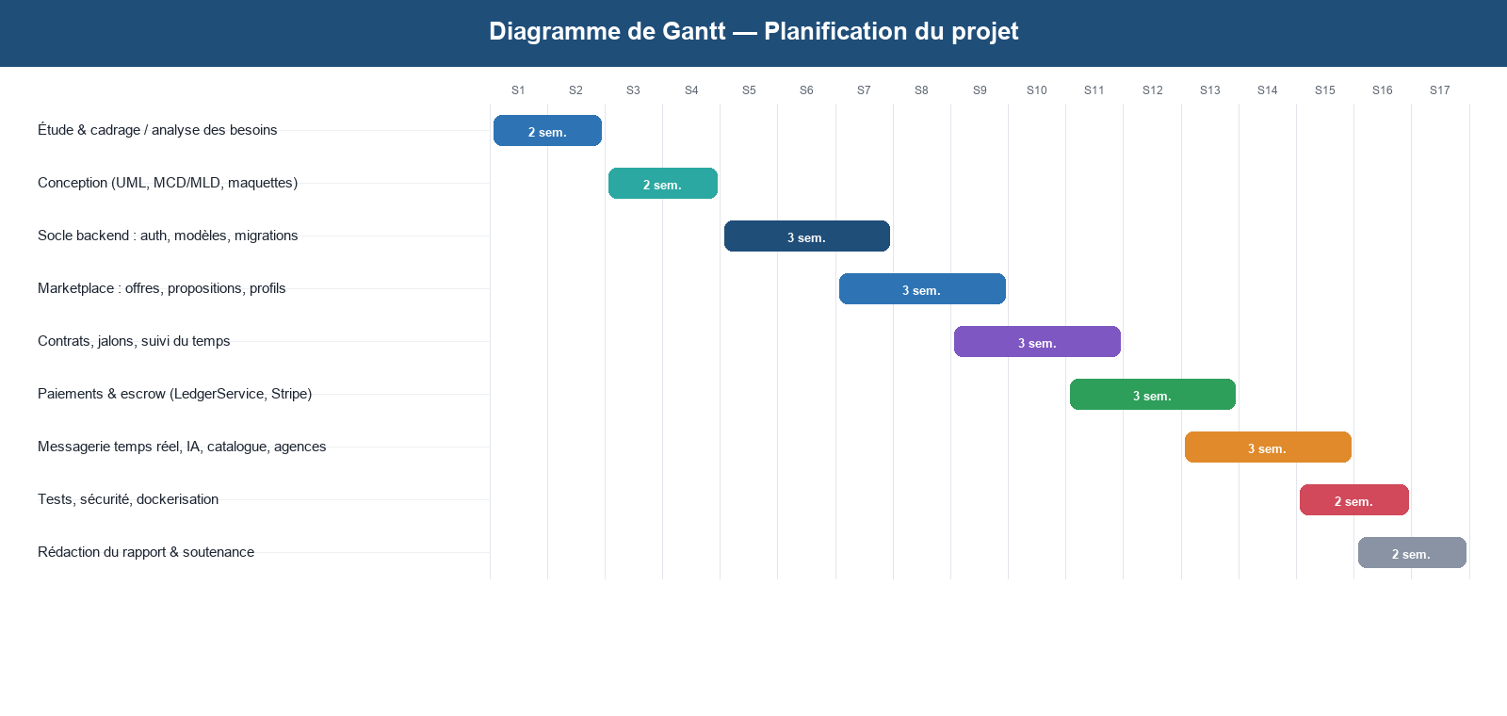
Figure 1: Diagramme de Gantt — planification prévisionnelle du projet Panda
Les phases de conception et de développement du socle ont volontairement été dotées d'une marge confortable, car elles conditionnent l'ensemble des modules suivants. La phase de paiement, identifiée comme la plus critique, a fait l'objet d'une attention particulière et de tests approfondis avant de poursuivre.

VIII. Conclusion du chapitre
Ce premier chapitre a défini le cadre du projet, caractérisé le marché du travail indépendant et formulé la problématique de la confiance, au cœur de toute place de marché de services. L'étude de l'existant a confirmé les standards attendus et précisé le positionnement de Panda, qui réunit appels d'offres et services packagés autour d'un moteur de paiement sécurisé. Enfin, la méthodologie agile et la planification adoptées ont été exposées. Le chapitre suivant approfondit l'analyse et la spécification des besoins, formalisées à l'aide du langage UML.

Chapitre 2 : Analyse et spécification des besoins
L'analyse des besoins est une étape déterminante qui conditionne la qualité de la conception et de la réalisation. Ce chapitre identifie les acteurs du système, recense les besoins fonctionnels et non fonctionnels, puis les formalise à l'aide du langage UML. Il présente le diagramme de cas d'utilisation global, complété par la description textuelle des cas d'utilisation les plus significatifs.

I. Identification des acteurs
Un acteur représente une entité externe — humaine ou logicielle — qui interagit avec le système. Panda distingue les acteurs humains, porteurs de rôles métier, des acteurs externes que sont les services tiers intégrés.

1 Acteurs humains
Acteur | Description et responsabilités
Visiteur | Internaute non authentifié : parcourt les offres, les freelances et le catalogue, consulte les pages publiques, puis s'inscrit ou se connecte.
Client | Utilisateur authentifié qui publie des offres, étudie les propositions reçues, achète des services, finance le séquestre, valide les jalons et évalue les freelances.
Freelance | Utilisateur authentifié qui complète son profil et son portfolio, postule aux offres, vend des services packagés, livre les jalons, suit son temps et demande ses retraits.
Agence | Entité regroupant plusieurs freelances sous une même bannière ; le propriétaire invite des membres et gère l'activité collective.
Administrateur | Supervise la plateforme : modération du catalogue, gestion des utilisateurs, validation des vérifications d'identité, traitement des retraits et arbitrage des litiges.
Tableau 1: Acteurs humains de la plateforme Panda

2 Acteurs externes (systèmes tiers)
Acteur externe | Rôle dans le système
Stripe | Encaissement des dépôts (Checkout) et versement des retraits (Connect/Payout).
Google (OAuth) | Fournisseur d'identité pour l'authentification sociale via Socialite.
Serveur IA (Ollama / Mistral) | Génération de propositions, mise en correspondance et analyse de profils.
Service de notifications Web Push | Acheminement des notifications navigateur (VAPID).
Tableau 1: Acteurs externes intégrés à la plateforme

II. Besoins fonctionnels
Les besoins fonctionnels décrivent les services que le système doit rendre. Compte tenu de la richesse du périmètre, ils sont présentés par module fonctionnel.

1 Authentification et compte
La gestion du compte constitue le point d'entrée de la plateforme et le socle de la confiance. Elle doit être à la fois simple pour l'utilisateur et solide face aux menaces.
• Inscription par e-mail/mot de passe ou via Google (OAuth) ；
• Connexion sécurisée par jeton et déconnexion ；
• Vérification de l'adresse e-mail et du numéro de téléphone ；
• Authentification à deux facteurs (2FA) par code temporel (TOTP) et codes de secours ；
• Réinitialisation du mot de passe et gestion du profil (avatar, informations) ；
• Vérification d'identité (KYC) avec pièces justificatives.

2 Offres, propositions et profils
Ce module incarne le premier modèle de mise en relation, à l'initiative du client qui exprime un besoin auquel les freelances répondent par des propositions.
• Publication, modification et suppression d'offres par le client ；
• Recherche et filtrage des offres et des freelances (catégorie, budget, compétences) ；
• Soumission d'une proposition par le freelance (lettre, montant) ；
• Acceptation, refus ou retrait d'une proposition ；
• Gestion du profil freelance : titre, biographie, compétences, portfolio, disponibilité ；
• Enregistrement de freelances favoris et constitution de listes de talents.

3 Catalogue de services
Le catalogue incarne le second modèle, à l'initiative du freelance qui propose des prestations standardisées à prix fixe, que le client achète directement.
• Création par le freelance de services packagés à plusieurs paliers (basique, standard, premium) ；
• Modération du catalogue par l'administrateur (approbation/rejet) ；
• Achat d'un palier par le client (commande) ；
• Livraison, validation et évaluation de la commande.

4 Contrats et collaboration
Une fois l'accord conclu, le contrat encadre et trace la collaboration, du premier livrable jusqu'à la clôture, en structurant le travail en jalons mesurables.
• Création automatique d'un contrat à l'acceptation d'une proposition ou d'une commande ；
• Découpage du contrat en jalons (montant, échéance) ；
• Soumission, approbation ou rejet d'un jalon ；
• Partage de fichiers versionnés liés au contrat ；
• Suivi du temps pour les contrats horaires (démarrage/arrêt, récapitulatif hebdomadaire) ；
• Demande et réponse d'extension de délai ；
• Suivi d'activité, analyse et génération de PDF du contrat.

5 Paiements et finance
Le module financier est le plus sensible : il manipule l'argent réel des utilisateurs et matérialise la promesse de confiance de la plateforme à travers le séquestre.
• Portefeuille personnel avec solde disponible, en séquestre et en attente ；
• Dépôt de fonds via Stripe ；
• Financement du séquestre d'un contrat par le client ；
• Libération d'un jalon : versement au freelance après prélèvement de la commission ；
• Demande de retrait par le freelance et validation/refus par l'administrateur ；
• Configuration Stripe Connect pour les versements ；
• Facturation hebdomadaire pour les contrats horaires et abonnements.

6 Communication, IA et administration
Ces modules transverses fluidifient les échanges entre les parties, accélèrent les tâches répétitives grâce à l'IA et outillent la supervision de la plateforme.
• Messagerie temps réel : conversations, pièces jointes, accusés de lecture, réactions ；
• Notifications in-app et Web Push ；
• Assistant IA : génération de propositions, mise en correspondance, analyse de profil, recherche intelligente ；
• Gestion d'agences : invitations, membres, transfert de propriété ；
• Back-office : tableau de bord, gestion des utilisateurs, modération, KYC, finance, litiges.

III. Besoins non fonctionnels
Les besoins non fonctionnels caractérisent la qualité attendue du système, indépendamment des fonctionnalités. Ils sont au moins aussi importants que les premiers pour une plateforme transactionnelle.
Catégorie | Exigence
Sécurité | Mots de passe hachés (bcrypt), jetons Sanctum, 2FA, vérification d'identité, limitation de débit (throttling), politiques d'autorisation, journal d'audit, vérification de signature des webhooks.
Intégrité financière | Atomicité (transactions SQL), verrouillage (FOR UPDATE), écriture comptable double, idempotence des opérations, précision décimale.
Performance | Réponses rapides de l'API, requêtes Eloquent optimisées, index plein-texte pour la recherche, cache Redis, pagination.
Fiabilité | Comportement stable face aux entrées invalides, gestion explicite des erreurs, cohérence garantie des soldes.
Ergonomie | Interface responsive (TailwindCSS), navigation intuitive, retours visuels (toasts), temps réel pour la messagerie.
Maintenabilité | Architecture en couches, séparation des responsabilités, services métier réutilisables, code versionné et conteneurisé.
Scalabilité | Découplage front/back, file d'attente asynchrone, conception sans état de l'API, déploiement par conteneurs.
Tableau 1: Besoins non fonctionnels de la plateforme

IV. Langage de modélisation adopté
Pour formaliser l'analyse et la conception, nous avons adopté le langage UML (Unified Modeling Language), standard de la modélisation des systèmes logiciels orientés objet. UML offre une famille de diagrammes complémentaires permettant de représenter aussi bien la structure statique du système (diagrammes de cas d'utilisation, de classes) que son comportement dynamique (diagrammes de séquence, d'états). Pour la base de données, nous avons complété UML par la méthode Merise (modèles conceptuel et logique de données), bien adaptée à la conception relationnelle.
Dans ce chapitre, nous nous concentrons sur le diagramme de cas d'utilisation, qui offre une vision globale et fonctionnelle du système, intelligible par toutes les parties prenantes. Les diagrammes structurels et dynamiques sont présentés au chapitre 3, consacré à la conception.

V. Diagramme de cas d'utilisation global
Le diagramme de cas d'utilisation global synthétise les interactions entre les acteurs et les grandes fonctionnalités du système. Chaque cas d'utilisation représente une unité de service rendue à un acteur. La figure suivante présente cette vue d'ensemble.
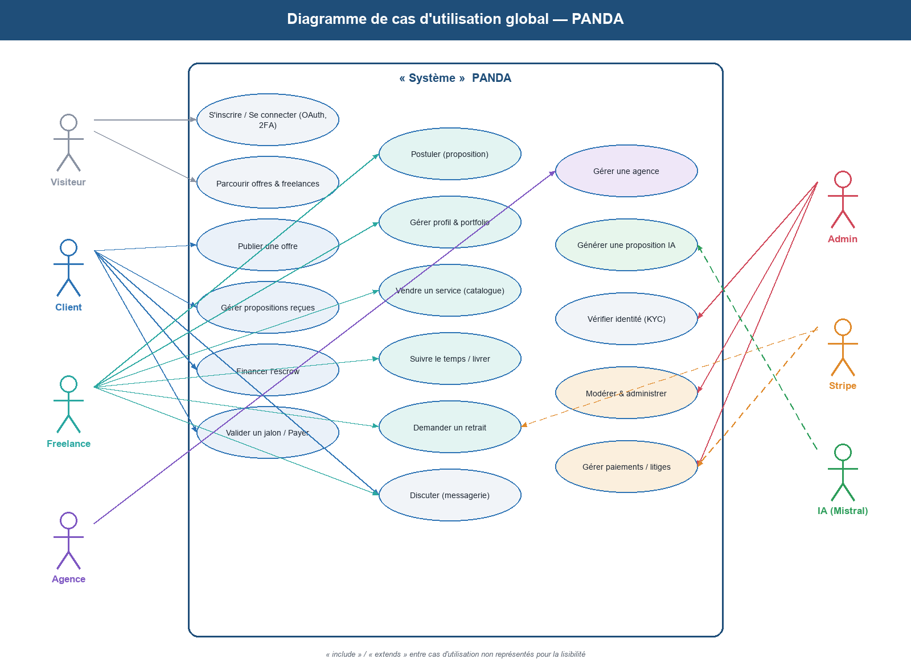
Figure 1: Diagramme de cas d'utilisation global de la plateforme Panda
On observe que de nombreux cas dépendent du cas « S'authentifier » (relation d'inclusion) et que les acteurs externes (Stripe, IA) interviennent en support de cas spécifiques. Les rôles Client et Freelance partagent certains cas transverses (messagerie, gestion du profil), tandis que l'Administrateur dispose de cas de supervision exclusifs.

VI. Description textuelle des cas d'utilisation
Afin de préciser le comportement attendu, nous détaillons ci-après quelques cas d'utilisation représentatifs sous forme de fiches descriptives.

1 Cas « S'authentifier »
Acteur(s) | Visiteur
Pré-conditions | Le visiteur possède un compte (ou en crée un).
Scénario nominal | 1) Le visiteur saisit son e-mail et son mot de passe. 2) Le système applique une limitation de débit, vérifie les identifiants (bcrypt). 3) Si la 2FA est active, un code temporel est exigé. 4) Le système émet un jeton Bearer (Sanctum). 5) Le client stocke le jeton et accède à son espace.
Scénarios alternatifs | 2a) Identifiants invalides → message d'erreur. 3a) Code 2FA erroné → nouvel essai. 1b) Authentification via Google (OAuth) en alternative.
Post-conditions | L'utilisateur est authentifié ; un jeton est associé à sa session.

2 Cas « Publier une offre »
Acteur(s) | Client
Pré-conditions | Le client est authentifié.
Scénario nominal | 1) Le client ouvre le formulaire de publication. 2) Il renseigne titre, description, catégorie, budget et type. 3) Le système valide les données (FormRequest). 4) L'offre est enregistrée et publiée. 5) Elle devient visible et indexée pour la recherche.
Scénarios alternatifs | 3a) Données incomplètes → erreurs de validation affichées. 4a) Le client enregistre un brouillon avant publication.
Post-conditions | Une nouvelle offre est créée et ouverte aux propositions des freelances.

3 Cas « Postuler à une offre »
Acteur(s) | Freelance
Pré-conditions | Le freelance est authentifié et l'offre est ouverte.
Scénario nominal | 1) Le freelance consulte le détail de l'offre. 2) Il rédige une proposition (lettre, montant), éventuellement assistée par l'IA. 3) Le système enregistre la proposition. 4) Le client en est notifié.
Scénarios alternatifs | 2a) Le freelance demande une génération de proposition à l'IA puis l'édite. 3a) Le freelance retire sa proposition tant qu'elle n'est pas acceptée.
Post-conditions | Une proposition est rattachée à l'offre et visible par le client.

4 Cas « Financer le séquestre et valider un jalon »
Acteur(s) | Client
Pré-conditions | Un contrat actif existe et le client dispose d'un solde suffisant.
Scénario nominal | 1) Le client finance le séquestre du contrat (les fonds quittent son solde disponible et sont bloqués). 2) Le freelance soumet un jalon livré. 3) Le client approuve le jalon. 4) Le système (LedgerService) prélève la commission, crédite le freelance et marque le jalon comme payé, de manière atomique et idempotente.
Scénarios alternatifs | 1a) Solde insuffisant → invitation à déposer des fonds (Stripe). 3a) Le client rejette le jalon avec un motif → le freelance re-livre. 3b) Litige → gel du contrat et arbitrage admin.
Post-conditions | Le jalon est payé ; le freelance est crédité ; chaque mouvement est tracé dans le grand livre.

5 Cas « Vendre un service et passer commande »
Acteur(s) | Freelance, Client
Pré-conditions | Le freelance possède un service publié et modéré ; le client est authentifié.
Scénario nominal | 1) Le freelance crée un service à paliers (basique/standard/premium). 2) L'administrateur modère et approuve le service. 3) Le client choisit un palier et passe commande (paiement). 4) Le freelance livre la commande. 5) Le client valide et évalue la prestation.
Scénarios alternatifs | 2a) Service rejeté → notification au freelance avec motif. 4a) Livraison non conforme → demande de révision par le client.
Post-conditions | La commande est complétée, le freelance crédité et une évaluation enregistrée.

6 Cas « Demander un retrait »
Acteur(s) | Freelance, Administrateur
Pré-conditions | Le freelance dispose d'un solde disponible supérieur au minimum requis.
Scénario nominal | 1) Le freelance demande un retrait (montant, méthode). 2) Les fonds passent du solde disponible au solde en attente. 3) L'administrateur examine la demande. 4) En cas d'approbation, un versement Stripe est déclenché ; le webhook confirme le retrait.
Scénarios alternatifs | 1a) Solde insuffisant ou inférieur au minimum → refus. 3a) Rejet par l'admin → fonds re-crédités au solde disponible. 4a) Échec Stripe → re-crédit automatique et statut « échoué ».
Post-conditions | Le retrait est complété (ou rejeté) ; chaque étape est tracée dans le grand livre.

7 Cas « Vérifier l'identité (KYC) »
Acteur(s) | Freelance/Client, Administrateur
Pré-conditions | L'utilisateur est authentifié.
Scénario nominal | 1) L'utilisateur soumet ses pièces justificatives. 2) Le système enregistre la demande (statut « en attente »). 3) L'administrateur consulte la file de vérification. 4) Il approuve ou rejette la demande. 5) L'utilisateur est notifié du résultat.
Scénarios alternatifs | 4a) Rejet → motif communiqué et nouvelle soumission possible.
Post-conditions | Le statut de vérification de l'utilisateur est mis à jour.

8 Cas « Gérer une agence »
Acteur(s) | Agence (propriétaire), Freelance
Pré-conditions | Le propriétaire dispose d'un compte autorisé à créer une agence.
Scénario nominal | 1) Le propriétaire crée l'agence (nom, présentation). 2) Il invite des freelances par jeton. 3) Les freelances acceptent ou refusent l'invitation. 4) Le propriétaire gère les membres et peut transférer la propriété.
Scénarios alternatifs | 3a) Refus de l'invitation → le freelance n'est pas ajouté. 4a) Retrait d'un membre par le propriétaire.
Post-conditions | L'agence regroupe plusieurs freelances sous une bannière commune.

Ces fiches illustrent l'importance des scénarios alternatifs (erreurs, litiges, abandons) : sur une plateforme transactionnelle, ils sont aussi critiques que le scénario nominal et structurent une grande partie de la logique applicative.

9 Matrice de traçabilité des exigences
Afin de garantir que chaque besoin identifié trouve une réponse dans la solution, nous avons établi une matrice de traçabilité reliant les exigences aux modules qui les satisfont.
Exigence | Module / composant | Couverture
Inscription, connexion, OAuth, 2FA | AuthController, Sanctum, Socialite, TwoFactor | Complète
Publication d'offres et propositions | JobController, ProposalController | Complète
Catalogue de services et commandes | CatalogProjectController, CatalogOrderController | Complète
Contrats, jalons, fichiers, temps | ContractController et contrôleurs associés | Complète
Paiement sous séquestre | LedgerService, PaymentController | Complète
Dépôts et retraits Stripe | StripeService, StripeWebhookController | Complète
Messagerie temps réel | ChatController, événements + Reverb | Complète
Notifications et Web Push | NotificationController, PushSubscription | Complète
Assistant IA | AIController, service de modèle de langage | Complète
Agences et talents | AgencyController, TalentListController | Complète
Vérification d'identité (KYC) | IdentityVerificationController | Complète
Administration et modération | AdminController, AdminFinanceController | Complète
Tableau 1: Matrice de traçabilité des exigences vers les composants

VII. Conclusion du chapitre
Ce chapitre a recensé et structuré les besoins de la plateforme. Nous avons identifié les acteurs, détaillé les besoins fonctionnels par module et précisé les exigences non fonctionnelles — au premier rang desquelles la sécurité et l'intégrité financière. Le langage UML nous a permis de formaliser ces besoins, à travers le diagramme de cas d'utilisation global et la description des cas les plus significatifs. Ces éléments constituent le cahier des charges sur lequel s'appuie la conception détaillée, objet du chapitre suivant.

Chapitre 3 : Conception de la solution
Après avoir spécifié les besoins, ce chapitre détaille la conception de Panda. Il présente successivement l'architecture globale et logicielle, les mécanismes de sécurité, la modélisation objet (diagramme de classes), les comportements dynamiques (diagrammes de séquence et d'états), puis la conception de la base de données et les choix technologiques. L'objectif est de traduire les exigences en une architecture claire, sécurisée et maintenable.

I. Architecture globale
Panda adopte une architecture découplée de type client-serveur à trois niveaux, structurée autour d'une API REST et d'une application monopage (Single Page Application). Le front-end React communique avec le back-end Laravel exclusivement par des appels HTTP/JSON sécurisés, l'authentification reposant sur un jeton Bearer (Sanctum) transmis dans l'en-tête Authorization. Cette séparation nette des responsabilités améliore la maintenabilité, autorise une évolution indépendante des deux couches et prépare une éventuelle ouverture à d'autres clients (application mobile).
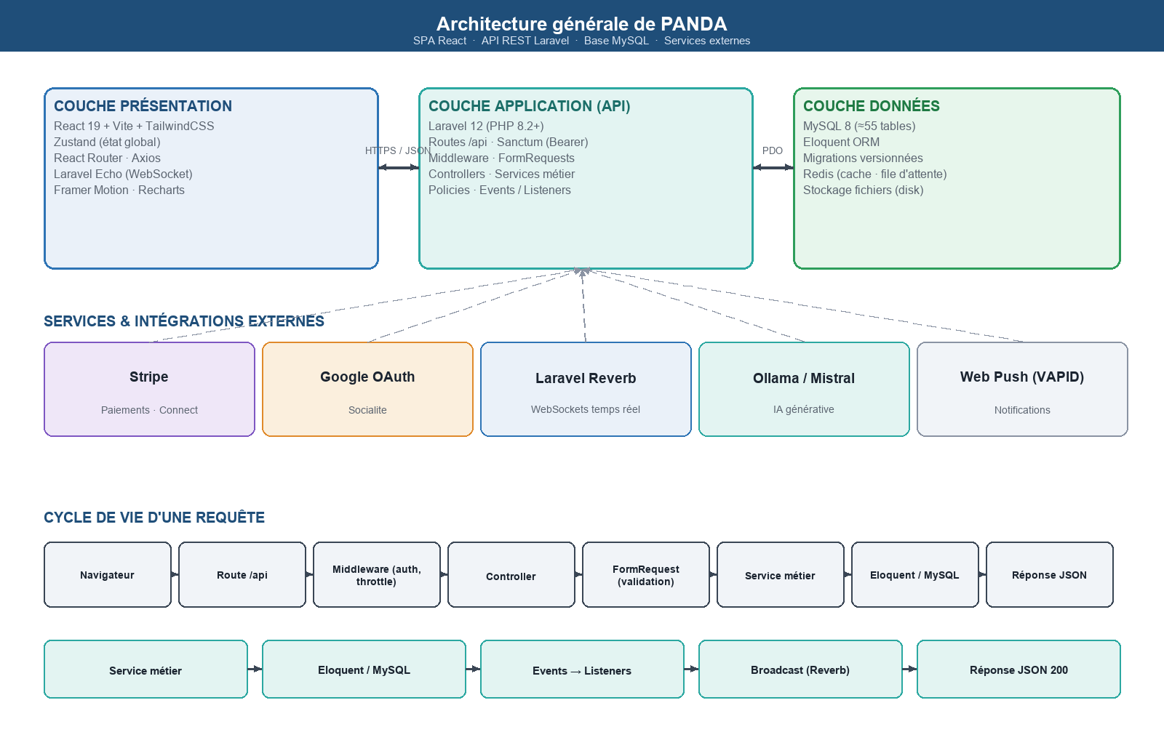
Figure 1: Architecture générale en trois couches et services externes
La couche de présentation (React) gère les interfaces, les formulaires, l'état applicatif (Zustand) et la communication temps réel (Laravel Echo). La couche application (Laravel) concentre la logique métier : routage, middlewares, validation, services et règles d'autorisation. La couche de données (MySQL) assure le stockage relationnel et l'intégrité référentielle, complétée par Redis pour le cache et la file d'attente. Autour de ce noyau gravitent les services externes : Stripe (paiements), Google (OAuth), Laravel Reverb (WebSockets) et un serveur de modèle de langage (IA).
Couche | Technologie | Rôle principal
Présentation | React 19 · Vite · TailwindCSS · Zustand | Interfaces, état, interactions, temps réel
Application | Laravel 12 (PHP 8.2) · Sanctum | API REST, logique métier, sécurité, services
Données | MySQL 8 · Eloquent ORM · Redis | Persistance, intégrité, cache, file d'attente
Tableau 1: Synthèse des couches de l'architecture

II. Architecture logicielle en couches
Côté back-end, Panda applique le patron MVC de Laravel, enrichi d'une couche de services métier dédiée. Ce choix est essentiel : il permet d'extraire la logique complexe (et notamment financière) des contrôleurs pour la concentrer dans des services réutilisables, testables et garants de la cohérence. Une requête traverse ainsi une chaîne de responsabilités clairement délimitée.
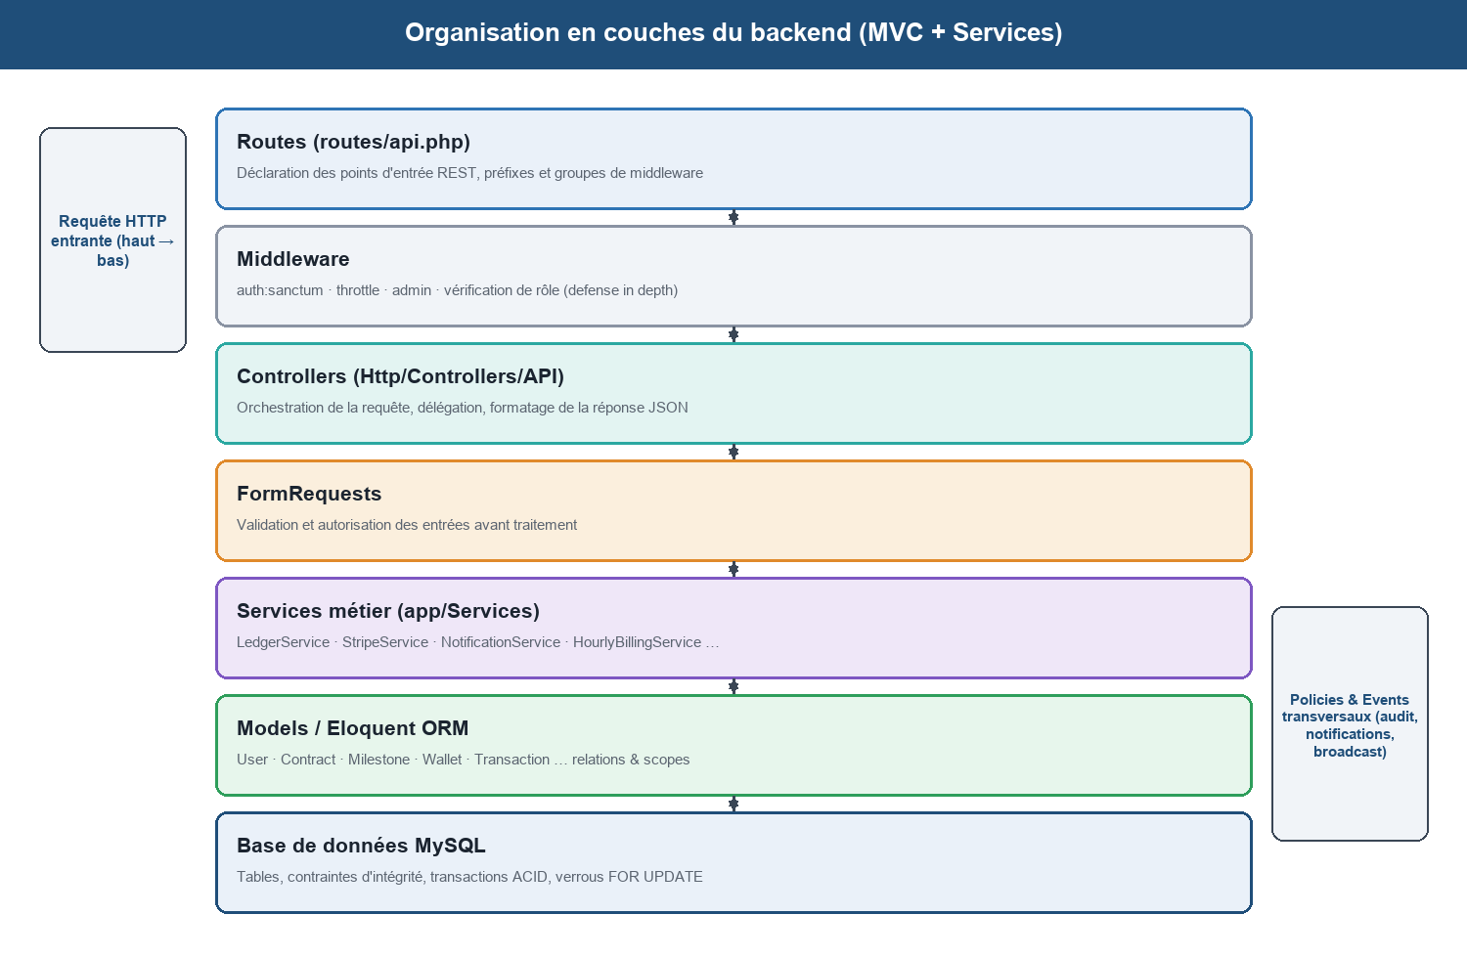
Figure 1: Organisation en couches du back-end (MVC enrichi de services métier)
Le traitement d'une requête suit le cheminement suivant : la route dirige vers un contrôleur, après passage par les middlewares (authentification, limitation de débit, rôle). La validation est déléguée à un FormRequest. Le contrôleur orchestre alors le traitement en s'appuyant sur un service métier, qui manipule les modèles Eloquent et la base de données. Des préoccupations transverses — politiques d'autorisation, événements et écouteurs (notifications, audit, diffusion temps réel) — s'appliquent tout au long de la chaîne. La réponse est finalement sérialisée en JSON.
Le principe directeur est la séparation des responsabilités : un contrôleur orchestre mais ne contient pas la logique métier sensible ; celle-ci réside dans des services (LedgerService, StripeService, NotificationService, etc.), seuls habilités à muter les données critiques.

1 Vue en paquetages
D'un point de vue logique, l'application se décompose en paquetages cohérents, chacun regroupant les contrôleurs, services et modèles d'un même domaine. Ce découpage favorise la modularité et limite le couplage entre domaines.
Paquetage | Contenu et responsabilité
Auth | Inscription, connexion, OAuth, 2FA, réinitialisation, KYC
Marketplace | Offres, propositions, catalogue, recherche, profils
Contracts | Contrats, jalons, fichiers, temps, extensions, activité
Payments | Portefeuille, séquestre, retraits, Stripe, facturation
Communication | Messagerie temps réel, notifications, Web Push
AI | Génération, correspondance, analyse, recherche intelligente
Talent & Agency | Favoris, listes de talents, agences et invitations
Admin | Tableau de bord, modération, finance, gestion des litiges
Tableau 1: Décomposition logique en paquetages

III. Sécurité et authentification
La sécurité étant une exigence de premier ordre, Panda met en œuvre une défense en profondeur combinant plusieurs mécanismes complémentaires.
• Authentification par jeton : Laravel Sanctum émet un jeton Bearer à la connexion ; chaque requête protégée le présente dans l'en-tête Authorization ;
• Authentification à deux facteurs (2FA) : code temporel TOTP et codes de secours, pour renforcer la protection des comptes sensibles ;
• Authentification sociale : connexion via Google (OAuth 2.0) à l'aide de Laravel Socialite ;
• Hachage des mots de passe : algorithme bcrypt ; aucun mot de passe n'est stocké en clair ;
• Limitation de débit (throttling) : les routes d'authentification (10 req/min), de réinitialisation (5 req/min) et d'IA (20 req/min) sont protégées contre les abus ;
• Politiques d'autorisation (Policies) : chaque action sensible vérifie que l'utilisateur y est habilité (par exemple, seul le client d'un contrat peut en libérer les jalons) ;
• Vérification d'identité (KYC) : soumission et validation de pièces justificatives ;
• Journal d'audit (audit logs) : traçabilité des actions sensibles ;
• Vérification de signature des webhooks Stripe et idempotence des événements reçus.
Le diagramme de séquence ci-dessous illustre le processus d'authentification, intégrant la limitation de débit, la vérification des identifiants et la 2FA.
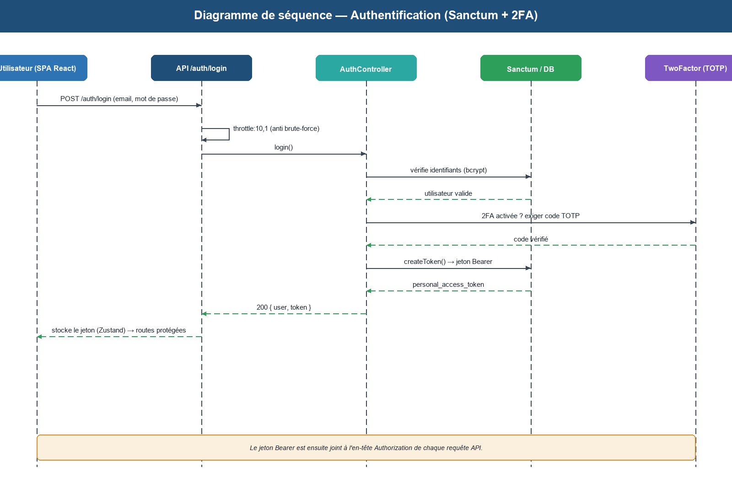
Figure 1: Diagramme de séquence — authentification (Sanctum + 2FA)
Le cycle de vie du jeton est maîtrisé : émis à la connexion, il peut être révoqué à la déconnexion et n'est jamais exposé au-delà du strict nécessaire. Côté client, il est conservé de façon contrôlée et systématiquement joint aux requêtes par l'intercepteur Axios. Cette approche, sans état côté serveur, est parfaitement adaptée à une application monopage et facilite la montée en charge.
La protection des données personnelles complète ce dispositif : les informations sensibles (pièces d'identité du KYC) sont stockées sur un disque privé, non accessible publiquement, et ne sont consultables que par l'administrateur via des points d'accès protégés. Les actions critiques sont par ailleurs consignées dans un journal d'audit, assurant la traçabilité indispensable à toute investigation ultérieure.

IV. Diagramme de classes
Le diagramme de classes modélise la structure statique du système : les entités métier, leurs attributs et leurs relations. Il constitue la traduction objet du domaine et la base de la conception de la base de données. La figure suivante en présente les classes principales.
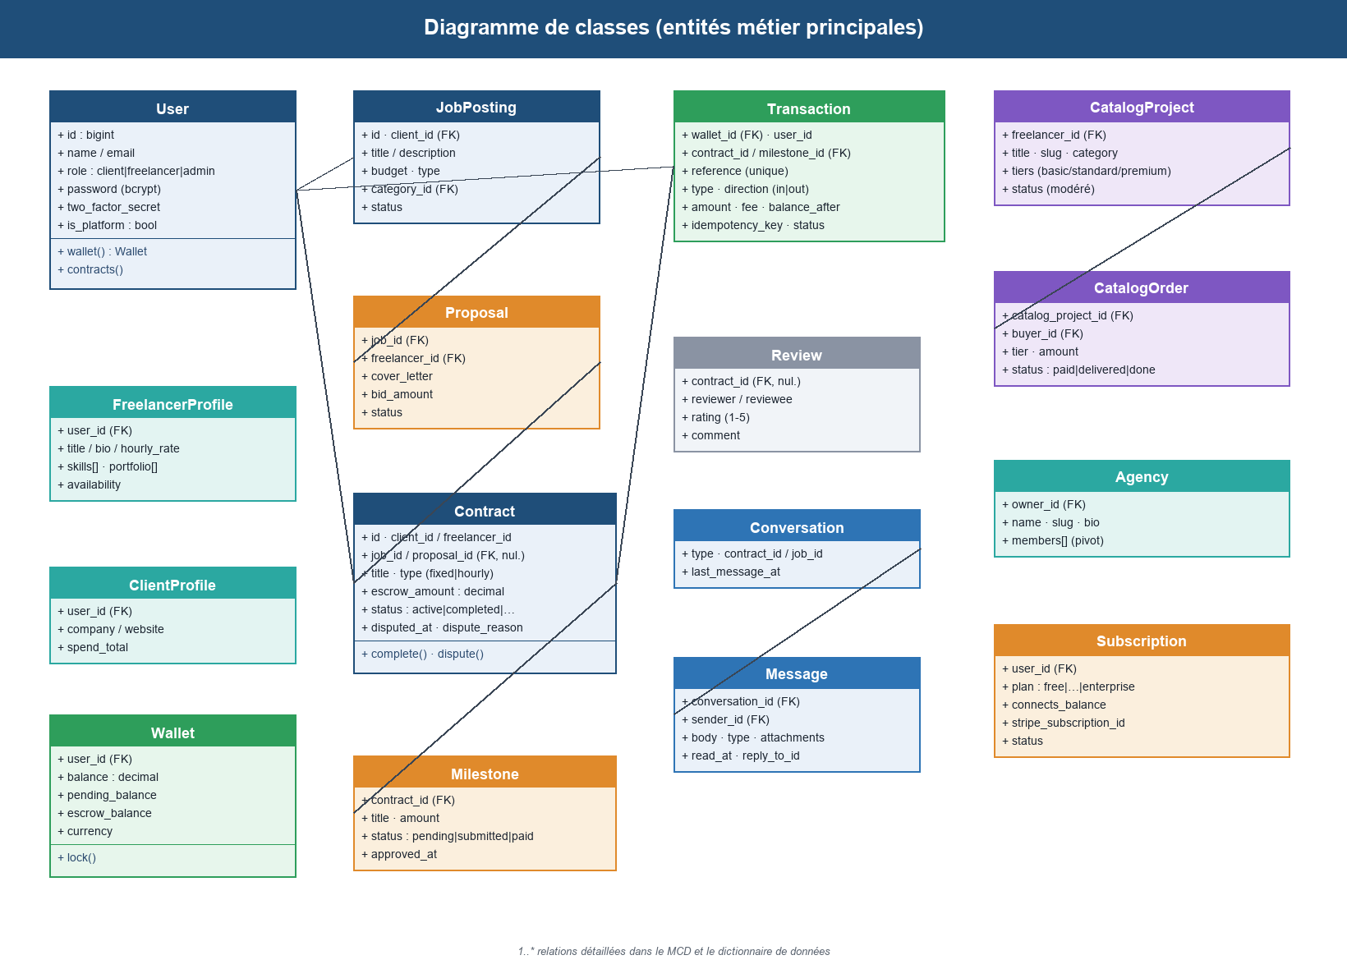
Figure 1: Diagramme de classes — entités métier principales
On distingue plusieurs regroupements cohérents : les entités d'identité (User, FreelancerProfile, ClientProfile, Agency) ; le flux de mise en relation (JobPosting → Proposal → Contract → Milestone) ; le noyau financier (Wallet, Transaction) ; la communication (Conversation, Message, Review) ; et le catalogue (CatalogProject, CatalogOrder). La classe Contract joue un rôle pivot : elle relie un client et un freelance, agrège des jalons et constitue le contexte des mouvements financiers et des conversations.

V. Diagrammes de séquence dynamiques
Au-delà de la structure, les diagrammes de séquence décrivent les interactions temporelles entre objets pour les scénarios les plus critiques. Nous en présentons trois.

1 Financement du séquestre et libération de jalon
Ce scénario est le cœur transactionnel de la plateforme. Il met en jeu le LedgerService, qui garantit l'atomicité et l'intégrité de chaque mouvement de fonds.
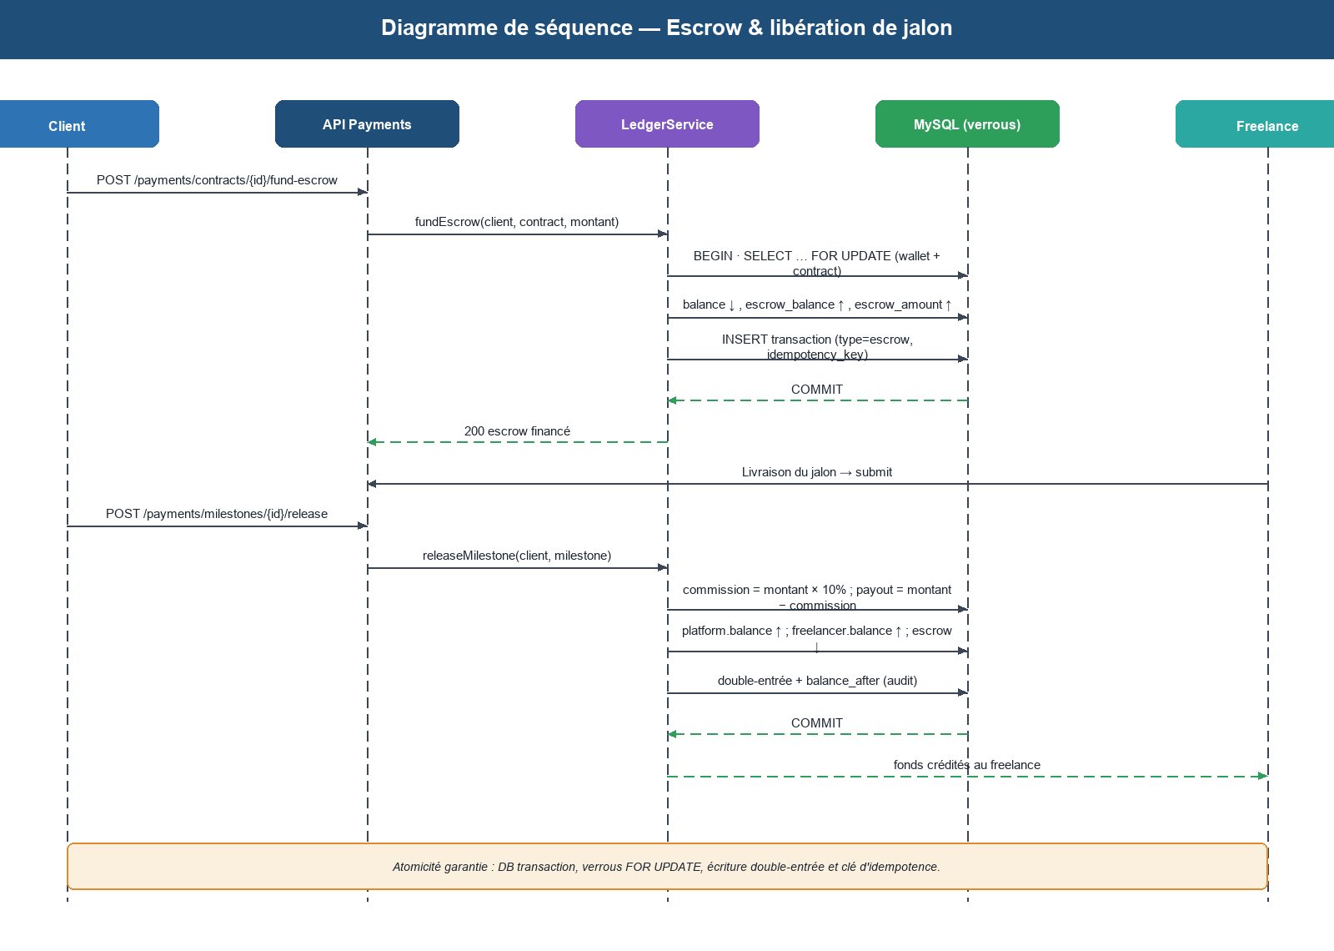
Figure 1: Diagramme de séquence — financement du séquestre et libération de jalon
À la libération, le service calcule la commission de la plateforme, crédite le freelance du montant net, débite le séquestre et enregistre chaque écriture en double-entrée avec son solde résultant (balance_after), le tout dans une transaction verrouillée et idempotente.

2 Dépôt de fonds via Stripe
Le dépôt s'appuie sur Stripe Checkout. La confirmation du paiement parvient de façon asynchrone par un webhook signé, dont l'idempotence est assurée par la table stripe_webhook_events.
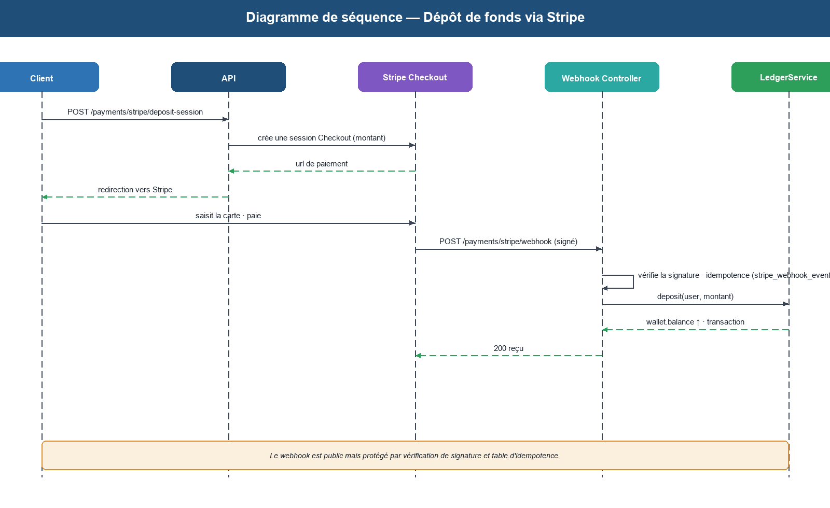
Figure 1: Diagramme de séquence — dépôt de fonds via Stripe

3 Génération de proposition par IA
Le freelance peut solliciter l'assistant IA pour rédiger une première version de proposition, qu'il édite ensuite. L'appel au modèle est limité en débit pour maîtriser les coûts, et chaque interaction est historisée.
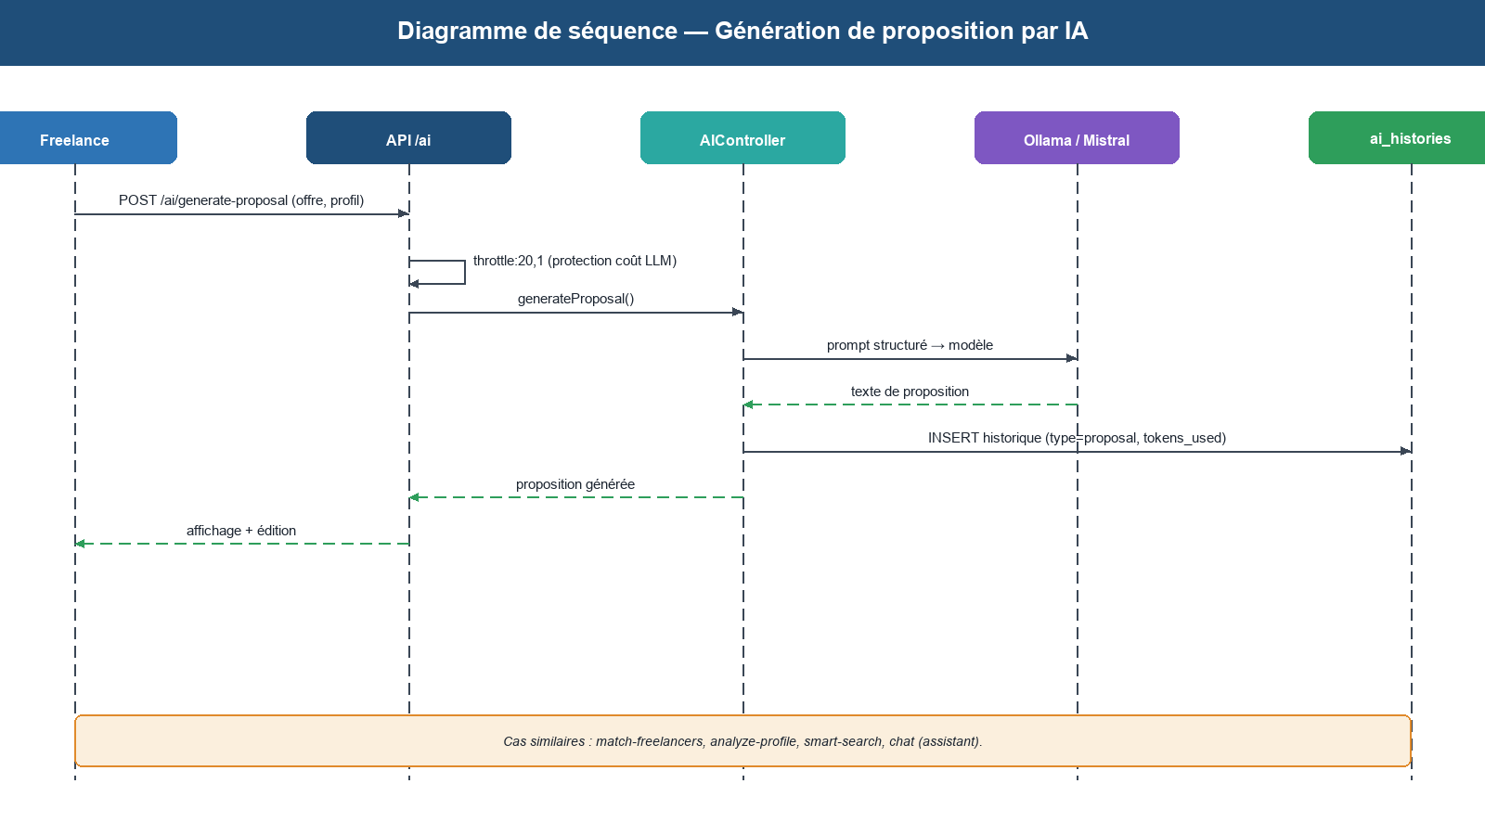
Figure 1: Diagramme de séquence — génération de proposition assistée par IA

VI. Diagrammes d'états
Les diagrammes d'états-transitions décrivent le cycle de vie des objets métier soumis à des changements d'état. Deux entités le justifient particulièrement : le contrat et le jalon.
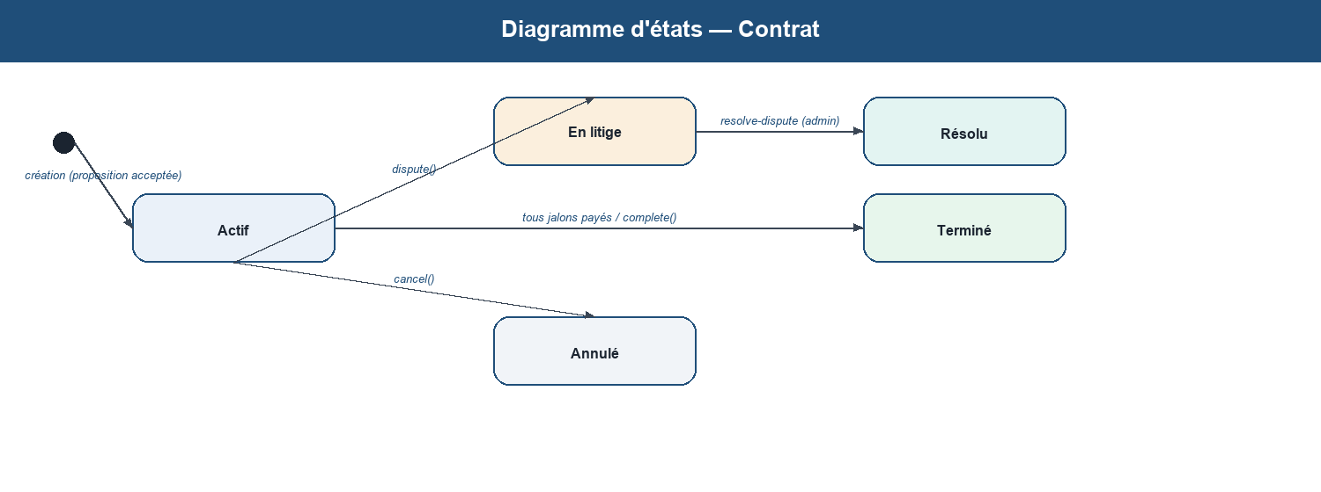
Figure 1: Diagramme d'états — cycle de vie d'un contrat
Un contrat naît actif à l'acceptation d'une proposition. Il peut être mené à son terme (terminé) lorsque tous les jalons sont payés, annulé, ou basculer en litige ; dans ce dernier cas, l'arbitrage de l'administrateur le fait évoluer vers un état résolu. Le gel d'un contrat en litige suspend toute libération de fonds — garde-fou implémenté directement dans le moteur de paiement.
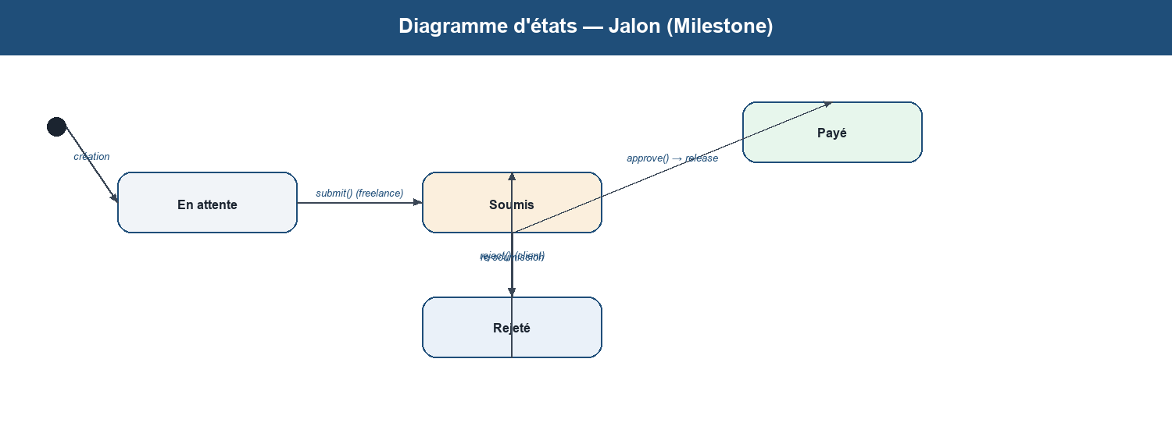
Figure 1: Diagramme d'états — cycle de vie d'un jalon
Un jalon est initialement en attente. Le freelance le soumet une fois le travail livré ; le client l'approuve (déclenchant le versement, état payé) ou le rejette avec un motif, autorisant une re-soumission.

VII. Conception de la base de données
La base de données relationnelle est la colonne vertébrale de la persistance. Sa conception a suivi la méthode Merise : un modèle conceptuel (MCD) indépendant de toute technologie, puis sa traduction en modèle logique (MLD) directement implémentable en MySQL.

1 Modèle Conceptuel de Données (MCD)
Le MCD représente les entités, leurs attributs et les associations qui les relient, assorties de leurs cardinalités. La figure suivante en présente une vue centrée sur les entités principales.
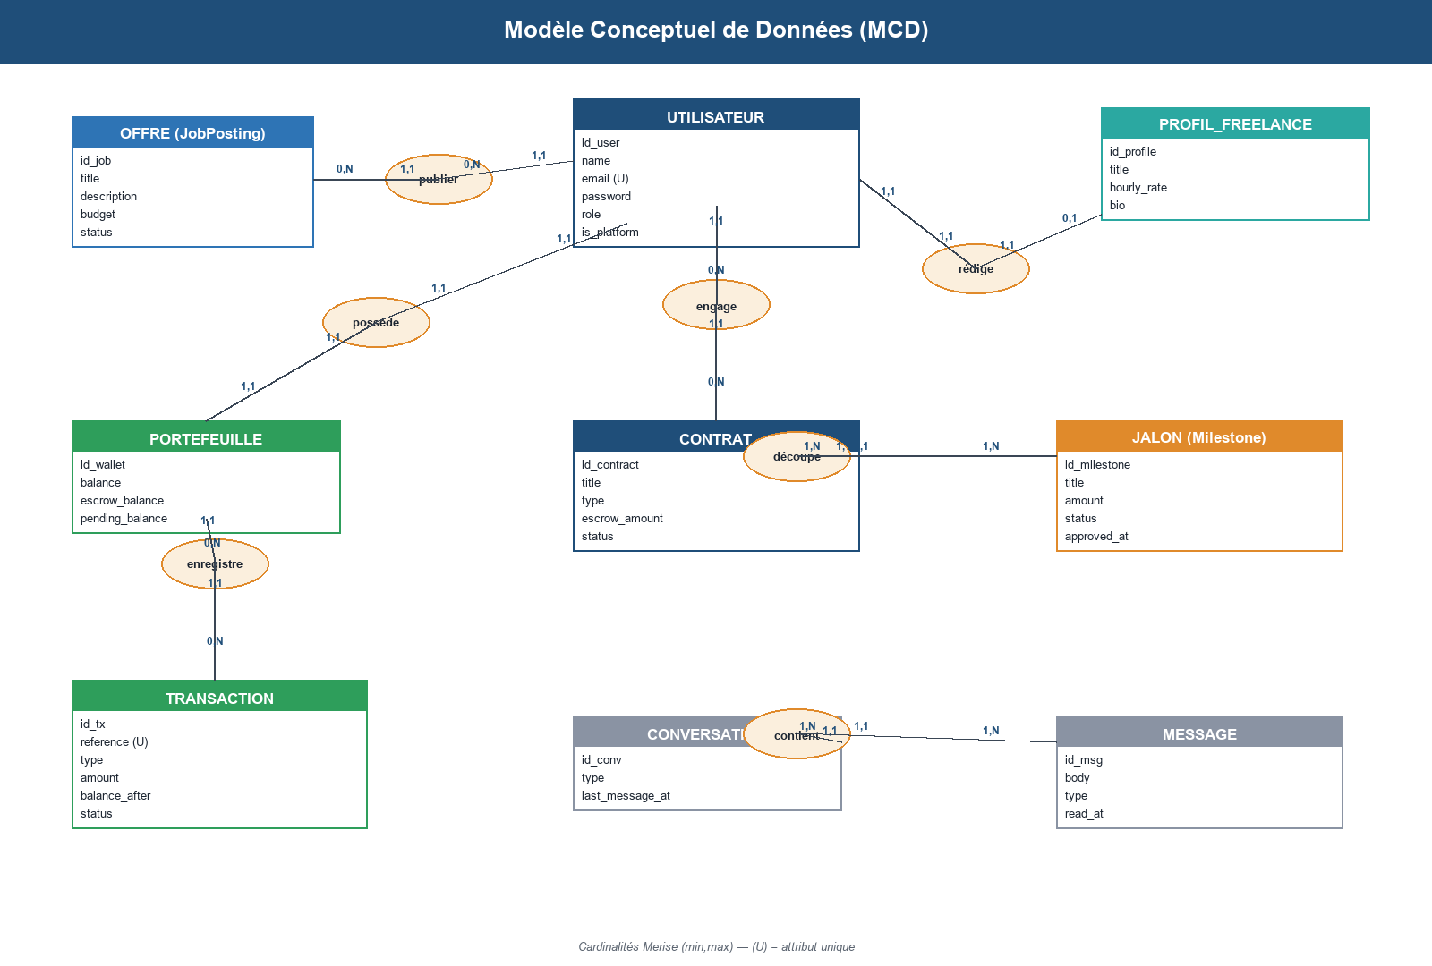
Figure 1: Modèle Conceptuel de Données (MCD) — vue principale

2 Modèle Logique de Données (MLD)
Le MLD traduit le MCD en schéma relationnel : chaque entité devient une table, chaque association se matérialise par des clés étrangères (notées #) ou des tables de liaison. Les clés primaires sont soulignées. Le schéma simplifié des tables principales est le suivant :
Modèle Logique de Données (extrait des tables principales)
users(id, name, email, password, role, is_platform, two_factor_secret, ...)
freelancer_profiles(id, #user_id, title, bio, hourly_rate, availability, ...)
client_profiles(id, #user_id, company, website, ...)
job_postings(id, #client_id, #category_id, title, description, budget, type, status)
proposals(id, #job_id, #freelancer_id, cover_letter, bid_amount, status)
contracts(id, #client_id, #freelancer_id, #job_id, #proposal_id, title, type,
escrow_amount, status, disputed_at, dispute_reason)
milestones(id, #contract_id, title, amount, status, approved_at, #created_by)
wallets(id, #user_id, balance, pending_balance, escrow_balance, currency)
transactions(id, #wallet_id, #user_id, #contract_id, #milestone_id, reference,
type, direction, amount, fee, balance_after, idempotency_key, status)
withdrawals(id, #user_id, #wallet_id, amount, fee, net, method, status, #reviewed_by)
conversations(id, type, #contract_id, #job_id, last_message_at)
messages(id, #conversation_id, #sender_id, body, type, attachments, read_at, #reply_to_id)
reviews(id, #contract_id, #reviewer_id, #reviewee_id, rating, comment)
catalog_projects(id, #freelancer_id, title, slug, tiers, status)
catalog_orders(id, #catalog_project_id, #buyer_id, tier, amount, status)
agencies(id, #owner_id, name, slug, bio) · subscriptions(id, #user_id, plan, status)

3 Dictionnaire de données (extrait)
Le dictionnaire de données précise, pour chaque table, le type et la signification des champs. Nous en donnons un extrait pour les deux tables au cœur de l'intégrité financière : wallets et transactions.
Champ (wallets) | Type | Description
id | BIGINT (PK) | Identifiant du portefeuille
user_id | BIGINT (FK) | Propriétaire du portefeuille
balance | DECIMAL(12,2) | Solde disponible (retirable)
pending_balance | DECIMAL(12,2) | Fonds en attente (retrait en cours)
escrow_balance | DECIMAL(12,2) | Fonds bloqués en séquestre
currency | VARCHAR | Devise (USD par défaut)
Tableau 1: Dictionnaire de données — table wallets
Champ (transactions) | Type | Description
id | BIGINT (PK) | Identifiant de la transaction
wallet_id / user_id | BIGINT (FK) | Portefeuille et utilisateur concernés
contract_id / milestone_id | BIGINT (FK, nul.) | Contexte financier éventuel
reference | VARCHAR (unique) | Référence lisible (DEP-…, ESC-…, PAY-…)
type | ENUM | credit, debit, escrow, release, refund, withdrawal, fee
direction | ENUM | in / out (sens du mouvement)
amount / fee | DECIMAL(12,2) | Montant et frais associés
balance_after | DECIMAL(12,2) | Solde résultant (immuable, pour l'audit)
idempotency_key | VARCHAR (nul.) | Clé garantissant l'unicité de l'opération
status | ENUM | pending, completed, failed, cancelled
Tableau 1: Dictionnaire de données — table transactions
La table transactions constitue un grand livre (ledger) : chaque ligne y est immuable et conserve le solde résultant, ce qui permet de reconstituer et de vérifier à tout moment le solde d'un portefeuille par simple sommation — propriété fondamentale pour l'auditabilité.
Les tables contracts et milestones, qui structurent la collaboration, sont également centrales. Leur dictionnaire est présenté ci-dessous.
Champ (contracts) | Type | Description
id | BIGINT (PK) | Identifiant du contrat
client_id / freelancer_id | BIGINT (FK) | Parties au contrat
job_id / proposal_id | BIGINT (FK, nul.) | Origine du contrat (offre/proposition)
title | VARCHAR | Intitulé du contrat
type | ENUM | fixed (forfait) / hourly (horaire)
escrow_amount | DECIMAL(12,2) | Montant actuellement sous séquestre
status | ENUM | active, completed, cancelled, disputed
disputed_at / dispute_reason | DATETIME / TEXT | Informations de litige éventuel
Tableau 1: Dictionnaire de données — table contracts
Champ (milestones) | Type | Description
id | BIGINT (PK) | Identifiant du jalon
contract_id | BIGINT (FK) | Contrat de rattachement
title | VARCHAR | Description du jalon
amount | DECIMAL(12,2) | Montant associé
status | ENUM | pending, submitted, paid, rejected
approved_at | DATETIME (nul.) | Date de validation/paiement
created_by | BIGINT (FK) | Auteur de la création du jalon
Tableau 1: Dictionnaire de données — table milestones
Champ (job_postings / proposals) | Type | Description
job.title / description | VARCHAR / TEXT | Intitulé et énoncé de l'offre
job.budget / type | DECIMAL / ENUM | Budget et nature (forfait/horaire)
job.category_id | BIGINT (FK) | Catégorie de compétence
job.status | ENUM | open, closed, draft
proposal.bid_amount | DECIMAL(12,2) | Montant proposé par le freelance
proposal.cover_letter | TEXT | Lettre de motivation
proposal.status | ENUM | pending, accepted, rejected, withdrawn
Tableau 1: Dictionnaire de données — tables job_postings et proposals

4 Règles de gestion
La cohérence du système est garantie par un ensemble de règles de gestion explicites, implémentées dans les services et les politiques d'autorisation :
• RG1 — Un contrat naît exclusivement de l'acceptation d'une proposition ou d'une commande ;
• RG2 — Seul le client d'un contrat peut financer son séquestre et libérer ses jalons ;
• RG3 — Un jalon ne peut être libéré que s'il a été soumis et que le séquestre est suffisant ;
• RG4 — Un contrat en litige bloque toute libération de fonds jusqu'à arbitrage ;
• RG5 — La commission de la plateforme est prélevée à la libération (10 % par défaut) ;
• RG6 — Un retrait est soumis à un montant minimum et à un frais fixe, puis validé par un admin ;
• RG7 — Toute opération financière est atomique, verrouillée et idempotente ;
• RG8 — Un service du catalogue n'est visible qu'après modération par l'administrateur.

5 Vue d'ensemble des tables de la base
Le schéma complet compte une cinquantaine de tables. Le tableau suivant les regroupe par domaine fonctionnel afin d'en offrir une vision synthétique.
Domaine | Tables principales
Identité & comptes | users, freelancer_profiles, client_profiles, identity_verifications, personal_access_tokens
Offres & propositions | job_postings, proposals, saved_jobs, categories, skills, freelancer_skills
Catalogue de services | catalog_projects, catalog_project_images, catalog_orders, catalog_reviews, saved_catalog_projects
Contrats & collaboration | contracts, milestones, contract_files, contract_activities, time_logs, contract_extensions
Finance | wallets, transactions, withdrawals, weekly_invoices, platform_settings, stripe_webhook_events
Abonnements | subscriptions, subscription_items
Communication | conversations, conversation_participants, messages, message_reactions
Notifications | notifications, push_subscriptions
Talents & agences | saved_freelancers, talent_lists, talent_list_freelancers, agencies, agency_members, agency_invitations
Évaluations & IA | reviews, ai_histories
Transverses & système | audit_logs, tax_documents, portfolios, sessions, cache, jobs, failed_jobs
Tableau 1: Vue d'ensemble des tables de la base, par domaine
Cette organisation reflète fidèlement les modules fonctionnels de l'application et illustre la richesse du domaine couvert par Panda. Les contraintes d'intégrité référentielle (clés étrangères) garantissent la cohérence entre ces tables — par exemple, la suppression d'un utilisateur propage en cascade la suppression de son portefeuille et de ses profils.

VIII. Choix technologiques
Les technologies ont été sélectionnées pour leur maturité, leur écosystème et leur adéquation au besoin. Les tableaux suivants récapitulent la pile retenue.
Back-end | Rôle
Laravel 12 (PHP 8.2) | Framework MVC, API REST, écosystème riche
Laravel Sanctum | Authentification par jeton pour SPA
Laravel Socialite | Authentification OAuth (Google)
Laravel Reverb | Serveur WebSocket pour le temps réel
Stripe PHP SDK | Paiements, Checkout et Connect
MySQL 8 · Eloquent ORM | Base relationnelle et couche d'abstraction
Redis | Cache, sessions et file d'attente
Tableau 1: Pile technologique back-end
Front-end | Rôle
React 19 + Vite | Bibliothèque UI et outil de build rapide
TailwindCSS | Framework CSS utilitaire, design responsive
Zustand | Gestion d'état globale légère
React Router · Axios | Navigation SPA et client HTTP
Laravel Echo · Pusher-js | Réception des événements temps réel
Framer Motion · Recharts | Animations et visualisation de données
Tableau 1: Pile technologique front-end

IX. Conclusion du chapitre
Ce chapitre a présenté la conception complète de Panda : une architecture découplée et en couches, des mécanismes de sécurité en profondeur, une modélisation objet structurée autour du contrat, des comportements dynamiques formalisés par des diagrammes de séquence et d'états, et une base de données rigoureusement conçue selon Merise. Cette conception fournit un plan directeur cohérent. Le chapitre suivant en présente la réalisation concrète, illustrée par des extraits de code et la présentation des interfaces.

Chapitre 4 : Réalisation de l'application
Ce chapitre présente la mise en œuvre concrète de Panda. Après avoir décrit l'environnement de développement et l'organisation du code, il détaille — à travers des extraits significatifs — les briques techniques les plus structurantes : le moteur financier, la sécurité, la communication temps réel, l'intégration de Stripe et l'intelligence artificielle. Il s'achève par une présentation des principales interfaces utilisateur de la plateforme.

I. Environnement de développement
Le projet a été développé dans un environnement outillé et reproductible, conforme aux pratiques professionnelles.
Outil | Usage
Visual Studio Code | Éditeur principal (extensions PHP, Laravel, React)
Composer | Gestionnaire de dépendances PHP
npm / Vite | Gestion des paquets et build du front-end React
Git / GitHub | Versionnement du code et historique
MySQL · phpMyAdmin | Base de données et administration
Postman | Tests et documentation des points d'API
Docker · Docker Compose | Conteneurisation et environnement de déploiement
Ollama (Mistral) | Serveur local de modèle de langage pour l'IA
Tableau 1: Environnement et outils de développement

II. Organisation du code source
Le dépôt est organisé en deux applications distinctes — le back-end Laravel et le front-end React — favorisant le découplage. L'arborescence simplifiée est la suivante :
Arborescence simplifiée du projet
panda/
├── backend-laravel/
│ ├── app/
│ │ ├── Http/Controllers/API/ (Auth, Jobs, Contracts, Payments, Chat, AI, Admin…)
│ │ ├── Http/Middleware/ (auth, admin, throttle)
│ │ ├── Models/ (User, Contract, Milestone, Wallet, Transaction…)
│ │ ├── Policies/ (ContractPolicy, MilestonePolicy…)
│ │ ├── Services/ (LedgerService, StripeService, NotificationService…)
│ │ └── Events/ · Listeners/ (MessageSent, broadcast temps réel)
│ ├── database/migrations/ (≈ 30 migrations versionnées)
│ └── routes/api.php (déclaration des points d'API REST)
└── frontend-react/
└── src/
├── pages/ (Landing, Auth, Dashboard, Jobs, Contracts, Payments…)
├── components/ (layout, contracts, milestones, ui…)
└── store/ · api/ (état Zustand, client Axios)

1 Cartographie des principaux points d'API
L'API REST expose une centaine de points d'accès, organisés par domaine fonctionnel et préfixés par /api. Les tableaux suivants en présentent un extrait représentatif, illustrant la convention de nommage et la cohérence des verbes HTTP (GET pour lire, POST pour créer/agir, PUT pour modifier, DELETE pour supprimer).
Méthode | Point d'accès | Rôle
POST | /auth/register · /auth/login | Inscription et connexion (limités en débit)
GET | /auth/me | Profil de l'utilisateur authentifié
GET / POST | /jobs · /jobs/{job}/proposals | Offres et propositions
POST | /proposals/{p}/accept · /reject | Traitement d'une proposition
GET | /freelancers · /freelancers/{username} | Annuaire et profil public
GET / POST | /catalog · /catalog/{slug}/orders/checkout | Catalogue et commandes de services
Tableau 1: Extrait de l'API — authentification, offres et catalogue
Méthode | Point d'accès | Rôle
GET | /contracts · /contracts/{c} | Liste et détail des contrats
POST | /contracts/{c}/milestones | Création d'un jalon
POST | /milestones/{m}/submit · /approve | Soumission et validation d'un jalon
POST | /contracts/{c}/dispute · /resolve-dispute | Litige et arbitrage
GET / POST | /contracts/{c}/time/start · /stop | Suivi du temps
GET | /contracts/{c}/pdf | Génération du PDF du contrat
Tableau 1: Extrait de l'API — contrats et jalons
Méthode | Point d'accès | Rôle
GET | /payments/wallet · /overview | Portefeuille et synthèse financière
POST | /payments/contracts/{c}/fund-escrow | Financement du séquestre
POST | /payments/milestones/{m}/release | Libération d'un jalon
POST | /payments/withdrawals | Demande de retrait
POST | /payments/stripe/webhook | Webhook Stripe (signé, idempotent)
POST | /ai/generate-proposal · /match-freelancers | Services d'intelligence artificielle
GET / POST | /admin/* (dashboard, finance, kyc…) | Back-office (réservé à l'administrateur)
Tableau 1: Extrait de l'API — paiements, IA et administration

2 Conventions et bonnes pratiques
Le code respecte un ensemble de conventions garantissant lisibilité et homogénéité : nommage explicite des classes et méthodes, contrôleurs « maigres » déléguant aux services, validation centralisée dans les FormRequests, réponses JSON normalisées, et respect des standards PSR de PHP. Côté React, les composants sont organisés par domaine, l'état global est centralisé (Zustand) et les appels réseau passent par un client Axios unique muni d'intercepteurs (ajout automatique du jeton, gestion des erreurs).

3 Modèles, relations et migrations
Les modèles Eloquent déclarent les relations entre entités de façon expressive, ce qui simplifie considérablement les requêtes. Le modèle Contract, par exemple, expose ses relations avec le client, le freelance, les jalons et les transactions.
app/Models/Contract.php — relations (extrait)
class Contract extends Model
{
public function client() { return $this->belongsTo(User::class, 'client_id'); }
public function freelancer() { return $this->belongsTo(User::class, 'freelancer_id'); }
public function milestones() { return $this->hasMany(Milestone::class); }
public function transactions(){ return $this->hasMany(Transaction::class); }
public function conversation(){ return $this->hasOne(Conversation::class); }
}

Le schéma de la base est décrit par des migrations versionnées, garantissant qu'il puisse être recréé à l'identique sur n'importe quel environnement. La migration des tables financières illustre l'usage des types décimaux et des contraintes de clés étrangères.
database/migrations — table wallets (extrait)
Schema::create('wallets', function (Blueprint $table) {
$table->id();
$table->foreignId('user_id')->constrained()->cascadeOnDelete();
$table->decimal('balance', 12, 2)->default(0);
$table->decimal('pending_balance', 12, 2)->default(0);
$table->decimal('escrow_balance', 12, 2)->default(0);
$table->string('currency')->default('USD');
$table->timestamps();
});

III. Le cœur financier : le service de grand livre (LedgerService)
Le LedgerService constitue la source unique de vérité pour tout mouvement d'argent dans Panda. Aucun contrôleur n'écrit directement dans les tables wallets ou transactions : toute opération passe par ce service, qui garantit six propriétés fondamentales.
1. Toute opération s'exécute dans une transaction SQL (atomicité : tout ou rien) ;
2. Chaque ligne de portefeuille est verrouillée (SELECT … FOR UPDATE) avant mutation, évitant les conditions de course ;
3. Chaque écriture est en double-entrée : tout débit a un crédit correspondant ;
4. Chaque transaction enregistre balance_after de façon immuable pour la réconciliation ;
5. Les clés d'idempotence sont honorées : un appel dupliqué renvoie le résultat initial ;
6. Un invariant est vérifié : la somme des mouvements d'un portefeuille doit égaler son solde.

1 Financement du séquestre
Lorsqu'un client finance le séquestre, les fonds quittent son solde disponible (balance) pour rejoindre son solde bloqué (escrow_balance) et le séquestre du contrat (escrow_amount). L'extrait suivant illustre la rigueur transactionnelle de l'opération.
app/Services/LedgerService.php — fundEscrow() (extrait)
public function fundEscrow(User $client, Contract $contract, float $amount,
?string $idempotencyKey = null): Transaction
{
return DB::transaction(function () use ($client, $contract, $amount, $idempotencyKey) {
if ($tx = $this->findByIdempotencyKey($idempotencyKey)) return $tx; // rejouable

$wallet = $this->lockWallet($client); // SELECT … FOR UPDATE
if ((float) $wallet->balance < $amount)
throw new RuntimeException('Solde insuffisant pour le séquestre');

$wallet->balance = bcsub($wallet->balance, $amount, 2); // précision décimale
$wallet->escrow_balance = bcadd($wallet->escrow_balance, $amount, 2);
$wallet->save();
$contract->escrow_amount = bcadd($contract->escrow_amount, $amount, 2);
$contract->save();

return Transaction::create([ /* type=escrow, direction=out, balance_after, … */ ]);
});
}

Le recours à bcadd/bcsub (arithmétique de précision arbitraire) plutôt qu'aux flottants natifs est essentiel : il évite les erreurs d'arrondi qui seraient inacceptables sur des montants financiers.

2 Libération d'un jalon et répartition
À l'approbation d'un jalon, le service draine le séquestre, prélève la commission de la plateforme et crédite le freelance du montant net — chaque mouvement donnant lieu à une écriture distincte et idempotente.
app/Services/LedgerService.php — releaseMilestone() (extrait simplifié)
$amount = (float) $milestone->amount;
$feeRate = (float) PlatformSetting::get('fee.freelancer_pct', 0.10); // 10 %
$commission = round($amount * $feeRate, 2);
$payout = round($amount - $commission, 2);

// 1. Drainer le séquestre (client) → transaction type=release
// 2. Créditer la commission (plateforme) → transaction type=fee
// 3. Créditer le freelance (net) → transaction type=credit
// 4. Marquer le jalon comme payé
$milestone->update(['status' => 'paid', 'approved_at' => now()]);

Des garde-fous protègent l'opération : un jalon doit être soumis avant d'être libéré, un contrat en litige bloque toute libération, et un séquestre insuffisant interrompt la transaction. Ces vérifications sont effectuées sous verrou, à l'abri des accès concurrents.

IV. Authentification et sécurité
Les routes sensibles sont protégées dès leur déclaration. La limitation de débit, par exemple, est appliquée par middleware directement sur les groupes de routes d'authentification.
routes/api.php — limitation de débit sur l'authentification (extrait)
Route::prefix('auth')->middleware('throttle:10,1')->group(function () {
Route::post('/register', [AuthController::class, 'register']);
Route::post('/login', [AuthController::class, 'login']);
});

Route::middleware('auth:sanctum')->group(function () {
Route::get('/auth/me', [AuthController::class, 'me']);
// … toutes les routes protégées exigent un jeton Bearer valide
});

La connexion vérifie les identifiants, applique éventuellement la 2FA, puis émet un jeton personnel que le client conservera pour authentifier ses requêtes suivantes.
app/Http/Controllers/API/Auth/AuthController.php — login() (extrait)
public function login(LoginRequest $request)
{
$user = User::where('email', $request->email)->first();
if (! $user || ! Hash::check($request->password, $user->password)) {
return response()->json(['message' => 'Identifiants invalides'], 401);
}
$token = $user->createToken('spa')->plainTextToken; // jeton Sanctum
return response()->json(['user' => $user, 'token' => $token]);
}

Les autorisations fines reposent sur des politiques Laravel. Ainsi, seules certaines actions — comme la résolution d'un litige — sont réservées à l'administrateur, et la libération d'un jalon est strictement réservée au client du contrat concerné. Cette vérification est dupliquée dans le service métier (défense en profondeur).
app/Policies/ContractPolicy.php — autorisation (extrait)
class ContractPolicy
{
public function fund(User $user, Contract $contract): bool {
return $user->id === $contract->client_id; // seul le client finance
}
public function resolveDispute(User $user, Contract $contract): bool {
return $user->role === 'admin'; // arbitrage réservé à l'admin
}
}

La validation des entrées est centralisée dans des FormRequests, qui définissent les règles de validation et les messages d'erreur, en amont du contrôleur.
app/Http/Requests/StoreProposalRequest.php — validation (extrait)
public function rules(): array {
return [
'cover_letter' => ['required', 'string', 'min:50', 'max:5000'],
'bid_amount' => ['required', 'numeric', 'min:5'],
];
}

V. Communication temps réel : la messagerie
La messagerie instantanée s'appuie sur Laravel Reverb, un serveur WebSocket. Lorsqu'un message est envoyé, un événement de diffusion est émis ; le serveur le pousse vers les participants de la conversation, que le client React reçoit via Laravel Echo — sans rechargement ni interrogation périodique.
Diffusion d'un message en temps réel (principe)
class MessageSent implements ShouldBroadcast
{
public function __construct(public Message $message) {}

public function broadcastOn(): array {
return [new PrivateChannel('conversation.'.$this->message->conversation_id)];
}
}
// Côté React : echo.private(`conversation.${id}`).listen('MessageSent', cb)

La messagerie gère en outre les accusés de réception et de lecture, les réactions, l'édition et la suppression de messages, ainsi que les pièces jointes — autant de fonctionnalités attendues d'un outil de communication moderne.
Côté React, un hook s'abonne au canal privé de la conversation à l'affichage du composant et met à jour la liste des messages en temps réel, sans rechargement.
frontend-react — abonnement temps réel (extrait)
useEffect(() => {
const channel = echo.private(`conversation.${id}`)
.listen('MessageSent', (e) => setMessages((m) => [...m, e.message]));
return () => echo.leave(`conversation.${id}`); // nettoyage au démontage
}, [id]);

VI. Intégration des paiements Stripe
Stripe gère l'encaissement réel des dépôts. La confirmation arrive par un webhook, point d'entrée public mais sécurisé : sa signature est vérifiée, et son idempotence est garantie par la table stripe_webhook_events, qui empêche le double traitement d'un même événement.
Traitement idempotent d'un webhook Stripe (principe)
// 1. Vérifier la signature de l'événement (secret du webhook)
$event = Webhook::constructEvent($payload, $sigHeader, $secret);

// 2. Idempotence : ignorer un événement déjà traité
if (StripeWebhookEvent::where('event_id', $event->id)->exists()) {
return response('déjà traité', 200);
}
StripeWebhookEvent::create(['event_id' => $event->id, 'type' => $event->type]);

// 3. Créditer le portefeuille via le LedgerService (jamais en direct)
$ledger->deposit($user, $amount, idempotencyKey: $event->id);

Les versements (retraits) suivent un parcours symétrique : le freelance configure son compte Stripe Connect, l'administrateur approuve la demande, puis un transfert est déclenché ; le webhook de confirmation fait basculer le retrait à l'état complété. En cas d'échec du transfert, les fonds sont automatiquement re-crédités au solde disponible.

VII. Intelligence artificielle
Panda intègre un assistant fondé sur un modèle de langage (Mistral, servi par Ollama). Cinq services sont exposés : génération de proposition, mise en correspondance freelances/offre, analyse de profil, recherche intelligente et assistant conversationnel. Chaque appel est limité en débit (protection des coûts) et historisé dans ai_histories.
app/Http/Controllers/API/AI/AIController.php — génération (principe)
public function generateProposal(Request $r)
{
$prompt = $this->buildPrompt($r->job, $r->user->freelancerProfile);
$text = $this->ai->complete($prompt); // appel au modèle (Ollama/Mistral)
AiHistory::create([
'user_id' => $r->user->id, 'type' => 'proposal',
'input' => $prompt, 'output' => $text, 'tokens_used' => $tokens,
]);
return response()->json(['proposal' => $text]);
}

Les cinq services d'IA exposés par la plateforme sont récapitulés ci-dessous.
Service | Description
Génération de proposition | Rédige une première version de candidature à partir de l'offre et du profil
Mise en correspondance | Classe les freelances les plus pertinents pour une offre donnée
Analyse de profil | Évalue un profil et suggère des améliorations
Recherche intelligente | Interprète une requête en langage naturel
Assistant conversationnel | Répond aux questions et guide l'utilisateur
Tableau 1: Services d'intelligence artificielle de la plateforme

VIII. Présentation des interfaces
Cette section parcourt les principales interfaces de Panda, conçues avec React et TailwindCSS dans un souci de clarté, de cohérence et de responsivité. (Les captures présentées sont des maquettes fidèles de l'application.)

1 Page d'accueil et pages publiques
La page d'accueil présente la proposition de valeur de la plateforme, oriente le visiteur vers les deux parcours (trouver un talent / trouver une mission) et met en avant les garanties de sécurité. Des pages publiques (tarifs, entreprises, ressources) complètent la vitrine.
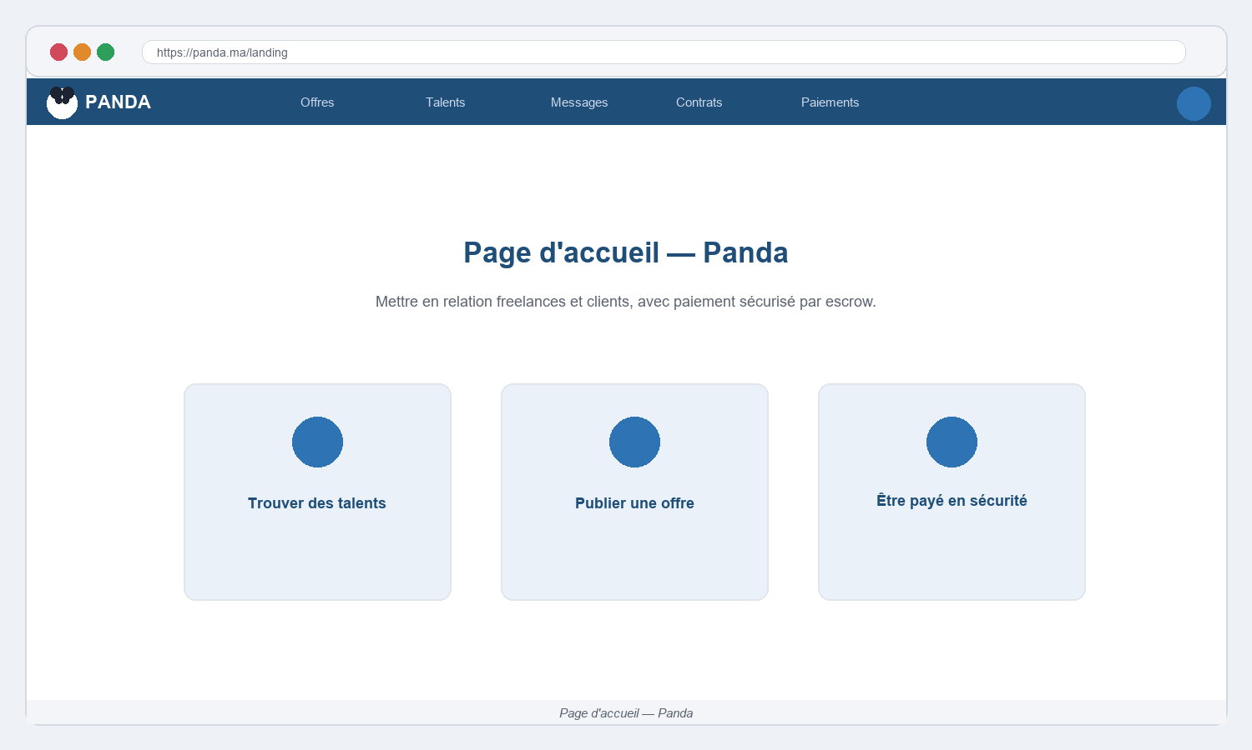
Figure 1: Page d'accueil de la plateforme Panda
Cette page met en avant :
• une barre de recherche orientant immédiatement vers les offres ou les talents ;
• des indicateurs de confiance (nombre de freelances, taux de satisfaction, paiement sécurisé) ;
• une présentation des catégories de compétences les plus demandées ;
• des appels à l'action clairs (« Trouver un talent », « Trouver une mission ») ;
• un pied de page riche : ressources, tarifs, entreprises, mentions légales.

2 Authentification et inscription
Les écrans d'authentification proposent la connexion classique, la connexion via Google et la création de compte avec choix du rôle (client ou freelance). La 2FA et la vérification d'identité renforcent ensuite la sécurité du compte.
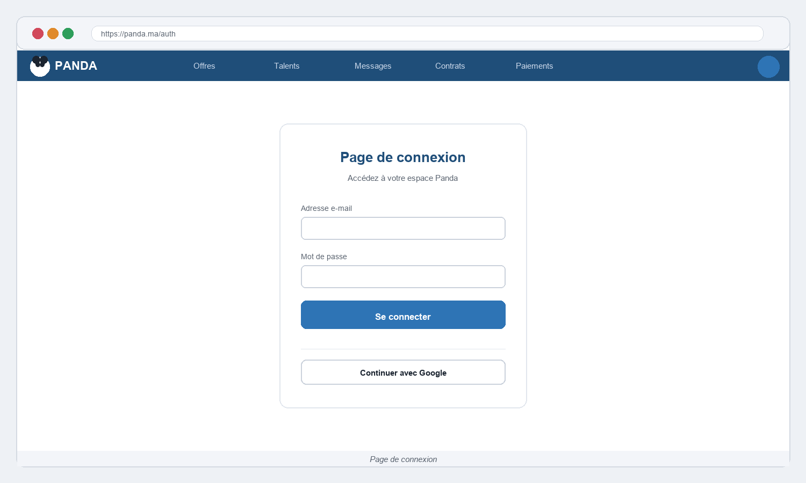
Figure 1: Écran de connexion (e-mail/mot de passe et OAuth Google)
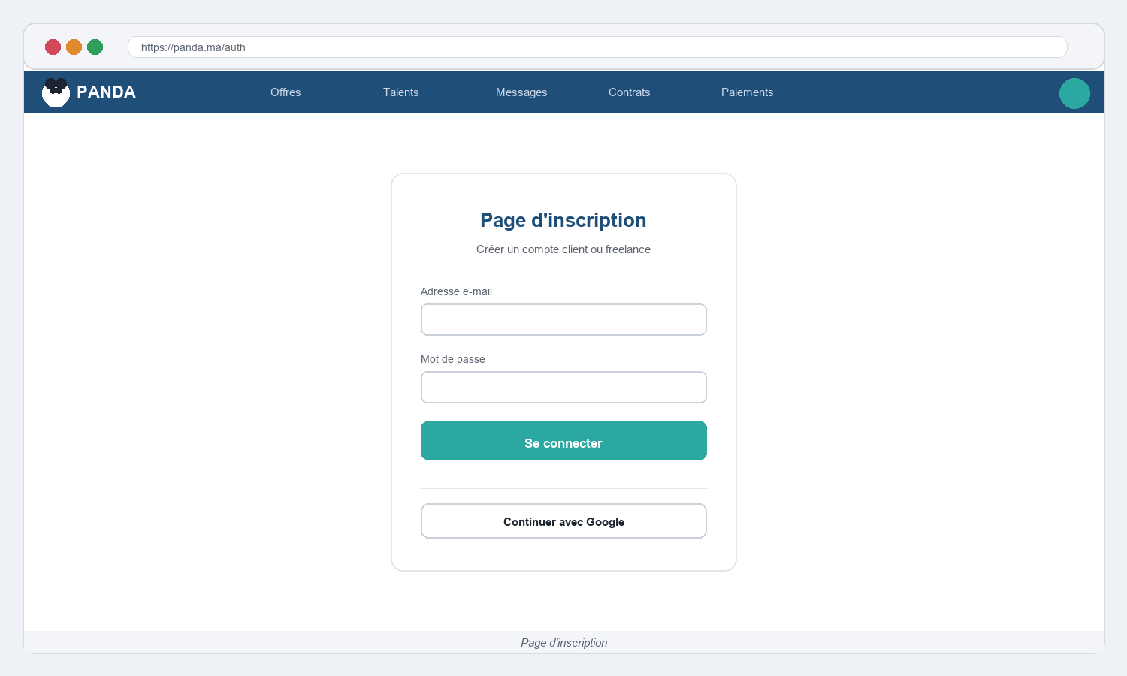
Figure 1: Écran d'inscription avec choix du rôle
Le parcours d'authentification intègre :
• la connexion par e-mail/mot de passe avec validation et messages d'erreur explicites ;
• la connexion sociale via Google (OAuth) en un clic ;
• l'inscription avec choix du rôle (client ou freelance) et confirmation du mot de passe ;
• la réinitialisation du mot de passe par e-mail ;
• l'activation de la 2FA et la vérification d'identité depuis les paramètres du compte.

3 Tableaux de bord
Chaque rôle dispose d'un tableau de bord adapté, synthétisant les indicateurs clés et donnant accès aux actions courantes. Le client suit ses offres, contrats et dépenses ; le freelance suit ses missions, gains et propositions ; l'administrateur pilote la plateforme.
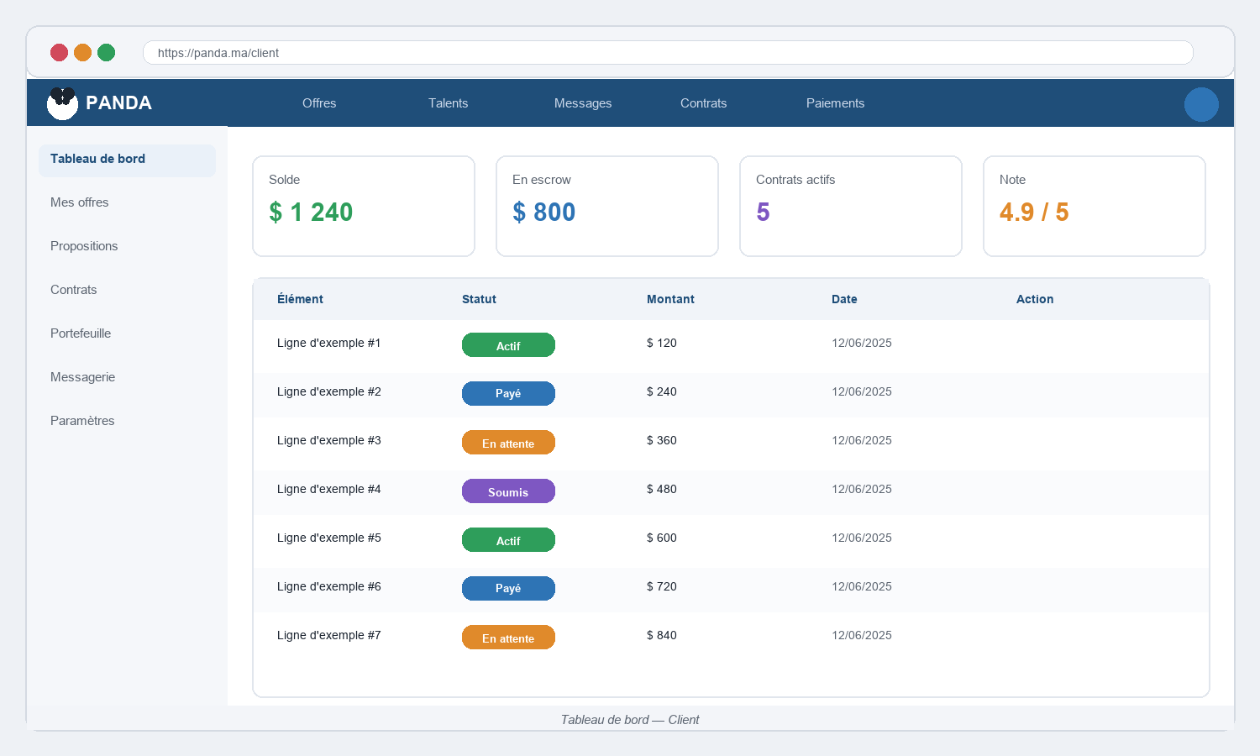
Figure 1: Tableau de bord du client
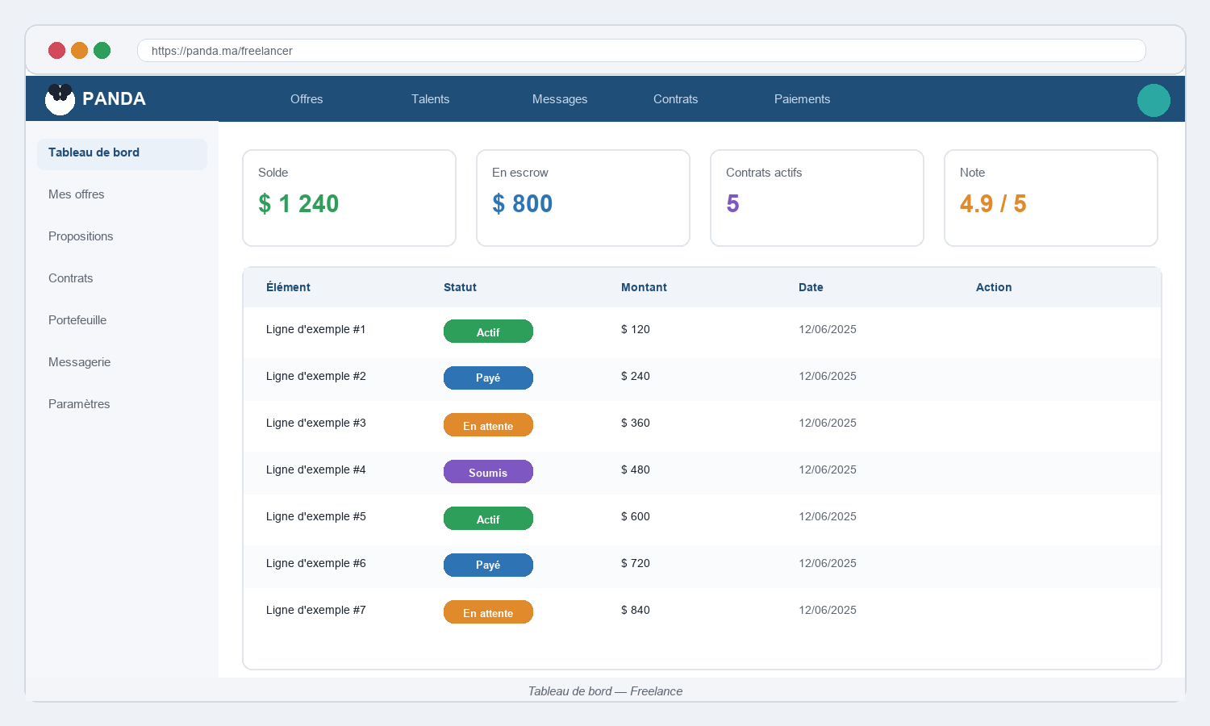
Figure 1: Tableau de bord du freelance
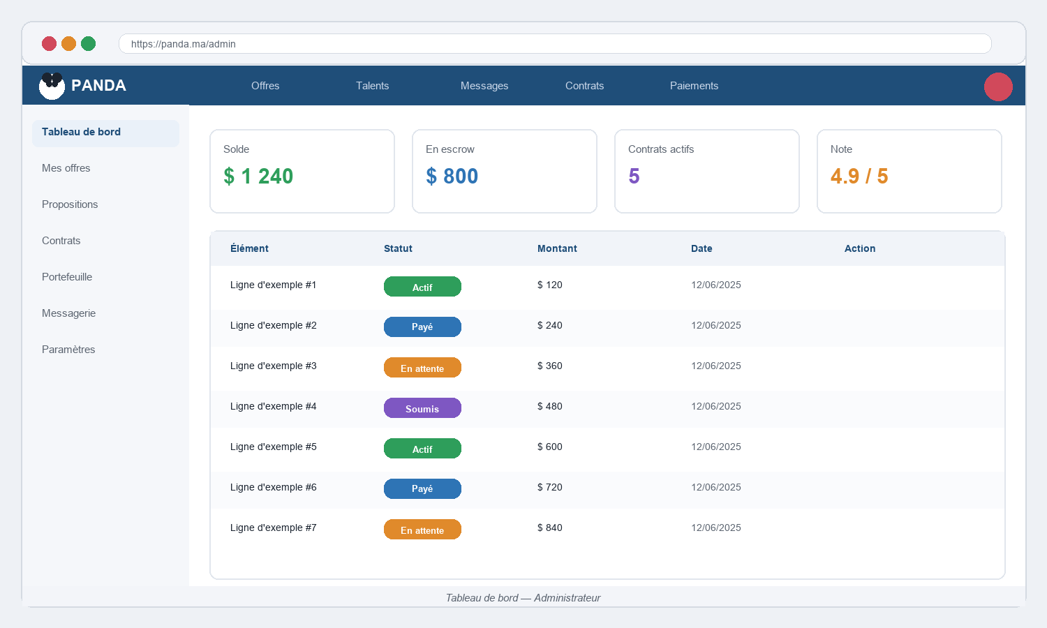
Figure 1: Tableau de bord de l'administrateur
Les indicateurs et actions diffèrent selon le rôle :
• Client : solde, fonds en séquestre, contrats actifs, offres publiées et propositions reçues ;
• Freelance : gains, propositions envoyées, contrats en cours, note moyenne et missions livrées ;
• Administrateur : utilisateurs, transactions, retraits en attente, files de modération et de vérification d'identité, indicateurs financiers de la plateforme.

4 Offres et propositions
La place de marché des offres permet de rechercher et de filtrer les missions par catégorie, budget et compétences. Le client publie une offre via un formulaire validé ; le freelance consulte le détail et soumet une proposition, éventuellement assistée par l'IA.
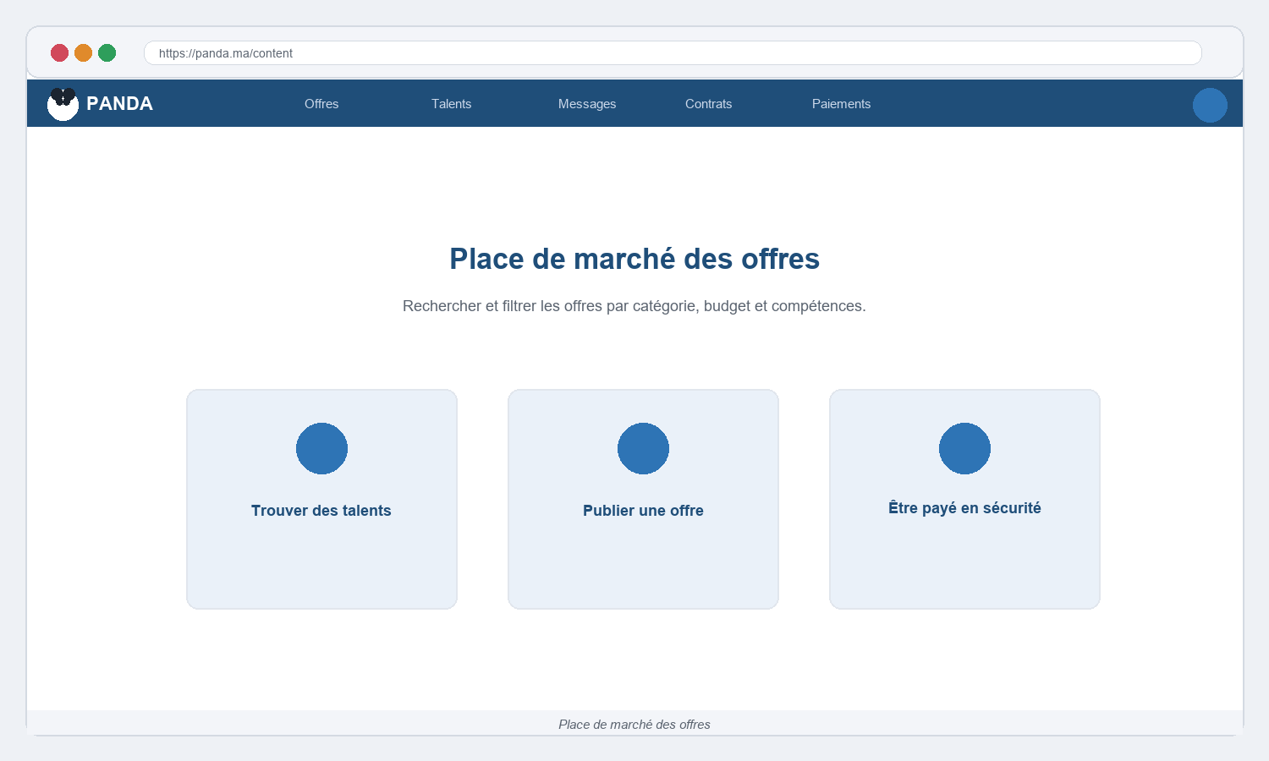
Figure 1: Place de marché des offres
• recherche plein-texte et filtres (catégorie, budget, type, compétences) ;
• affichage des offres sous forme de cartes synthétiques avec statut ;
• page de détail présentant la mission, le budget et les propositions ;
• enregistrement d'une offre en favori pour y revenir plus tard ;
• soumission d'une proposition, avec assistance optionnelle de l'IA.

5 Freelances et profils
La place de marché des talents met en valeur les profils des freelances : compétences, portfolio, évaluations et tarifs. Le client peut enregistrer ses favoris et constituer des listes de talents pour ses futurs projets.
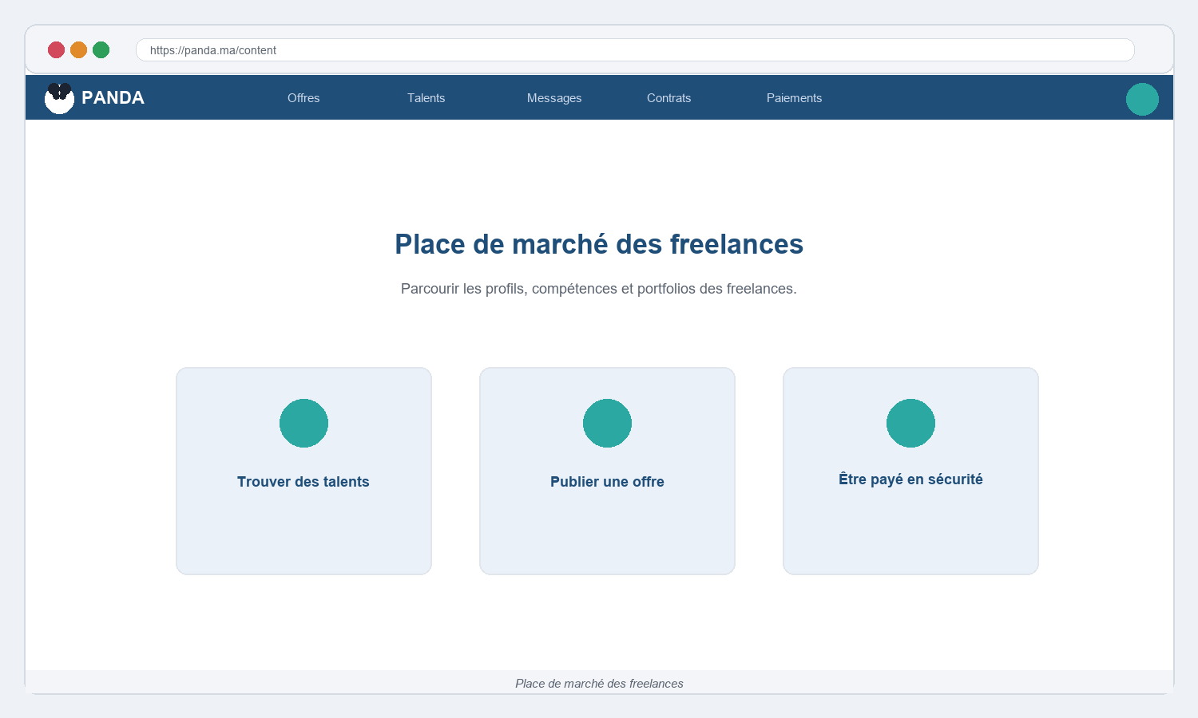
Figure 1: Place de marché des freelances
• fiches freelances avec photo, titre, compétences, tarif et note moyenne ;
• filtres par compétence, disponibilité et fourchette de tarif ;
• page de profil détaillé : biographie, portfolio, évaluations reçues ;
• ajout aux favoris et constitution de listes de talents nommées ;
• lancement direct d'une conversation ou d'une proposition de contrat.

6 Contrats et jalons
La page de détail d'un contrat centralise l'ensemble de la collaboration : jalons, fichiers versionnés, suivi du temps, demandes d'extension, fil d'activité, analyse et messagerie contextuelle. Le client finance le séquestre et valide les jalons ; le freelance livre son travail.
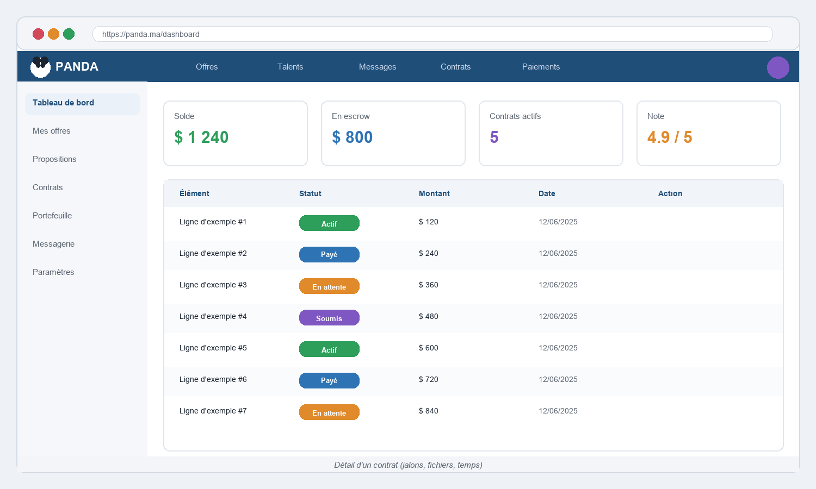
Figure 1: Détail d'un contrat — jalons, fichiers et suivi du temps
La page de contrat s'organise en onglets :
• Jalons : création, soumission, validation/rejet, suivi de l'avancement ;
• Fichiers : dépôt, versionnement et téléchargement des livrables ;
• Temps : chronomètre de suivi et récapitulatif hebdomadaire (contrats horaires) ;
• Extensions : demande et réponse de prolongation de délai ;
• Activité : journal chronologique des événements du contrat ;
• Analyse et messagerie contextuelle, plus génération du PDF du contrat.

7 Paiements et portefeuille
L'espace de paiement présente le portefeuille (solde disponible, en séquestre, en attente), l'historique des transactions, le dépôt de fonds via Stripe et la demande de retrait. Chaque mouvement est tracé et réconciliable.
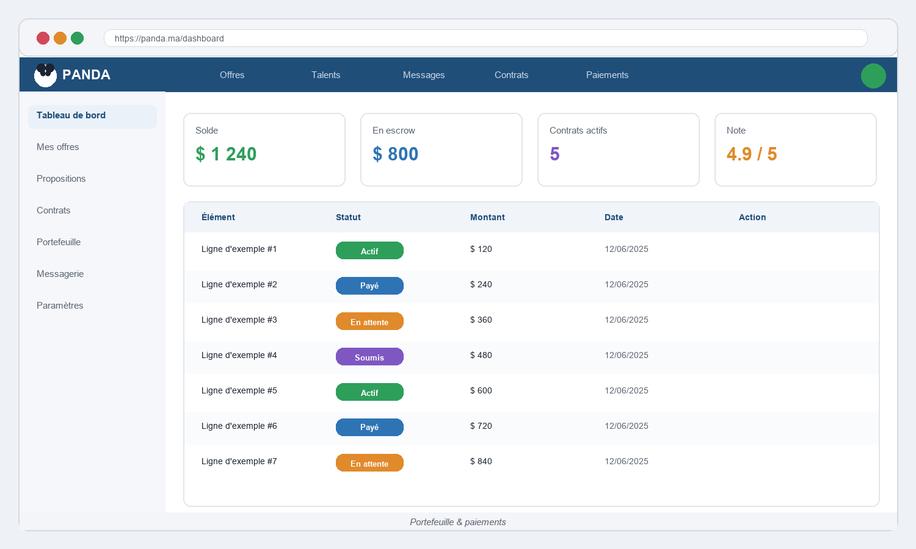
Figure 1: Portefeuille et gestion des paiements
• trois soldes distincts : disponible, en séquestre et en attente ;
• dépôt de fonds via Stripe Checkout et retrait vers Stripe Connect ;
• historique détaillé et filtrable de toutes les transactions ;
• suivi de l'état des retraits (en attente, approuvé, complété, rejeté) ;
• factures hebdomadaires pour les contrats horaires et les abonnements.

8 Messagerie
La messagerie temps réel relie clients et freelances autour des offres et des contrats. Elle affiche l'état de présence, les accusés de lecture et les réactions, et autorise le partage de pièces jointes.
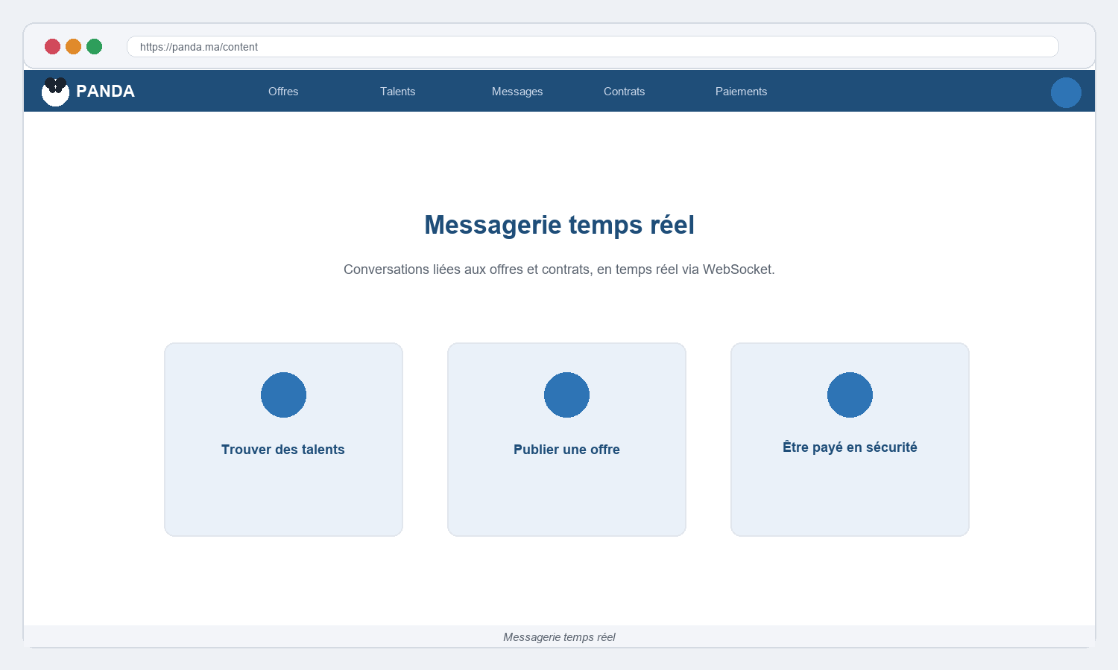
Figure 1: Messagerie temps réel
• liste des conversations triées par activité récente ;
• indicateur de saisie (« en train d'écrire ») et statut de présence ;
• accusés de réception et de lecture des messages ;
• réactions, édition et suppression des messages ;
• partage de pièces jointes et conversations liées aux offres et contrats.

9 Assistant IA
L'assistant IA accompagne l'utilisateur : rédaction de propositions, mise en correspondance entre une offre et les profils les plus pertinents, et analyse de profil. Il accélère les tâches répétitives tout en laissant l'utilisateur maître du résultat final.
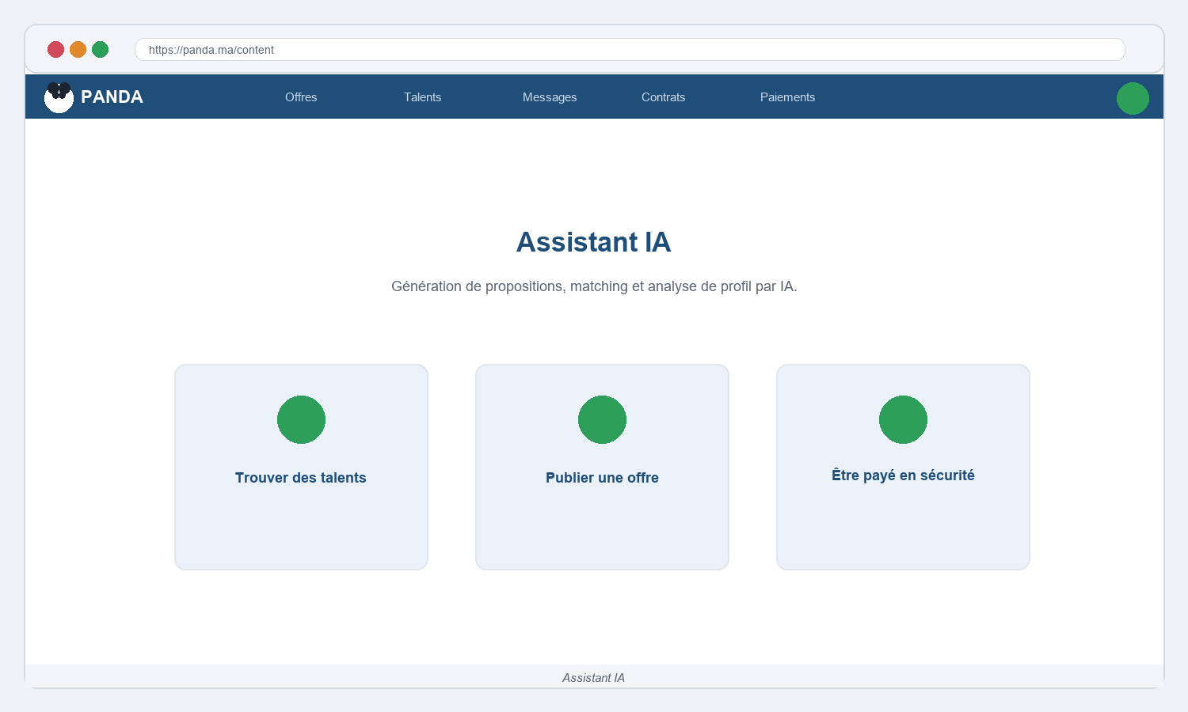
Figure 1: Assistant d'intelligence artificielle
• génération de proposition à partir d'une offre et du profil du freelance ;
• mise en correspondance d'une offre avec les freelances les plus pertinents ;
• analyse de profil et suggestions d'amélioration ;
• recherche intelligente en langage naturel ;
• assistant conversationnel pour guider l'utilisateur ；historisation des échanges.

10 Design responsive et expérience utilisateur
Une attention constante a été portée à l'expérience utilisateur. Construites avec TailwindCSS, toutes les interfaces sont responsives et s'adaptent harmonieusement au téléphone, à la tablette et à l'ordinateur. Au-delà de l'adaptabilité, plusieurs principes ont guidé la conception de l'interface :
• Cohérence visuelle : une charte graphique unifiée (couleurs, typographie, composants) ;
• Retours immédiats : notifications toast, états de chargement et messages d'erreur clairs ;
• Navigation intuitive : barre de navigation, menu latéral contextuel et fil d'Ariane ;
• Animations mesurées (Framer Motion) renforçant la lisibilité sans distraire ;
• Visualisation de données (Recharts) pour les tableaux de bord et les statistiques ;
• Accessibilité : contrastes suffisants, navigation au clavier et libellés explicites.
Ce soin apporté à l'interface est déterminant : sur une place de marché, la qualité de l'expérience conditionne directement la confiance et l'engagement des utilisateurs.

IX. Conclusion du chapitre
Ce chapitre a illustré la réalisation de Panda, de l'organisation du code aux interfaces, en passant par les briques techniques les plus exigeantes. Le moteur financier, la sécurité, le temps réel, l'intégration de Stripe et l'IA ont été présentés à travers des extraits de code représentatifs. La plateforme obtenue est fonctionnelle, cohérente et fidèle à la conception. Le chapitre suivant aborde la validation de ce travail : tests, sécurité et déploiement.

Chapitre 5 : Tests, sécurité et déploiement
La qualité d'une plateforme transactionnelle ne se mesure pas seulement à ses fonctionnalités, mais à sa fiabilité, à sa sécurité et à sa capacité à être déployée sereinement. Ce chapitre présente la stratégie de tests adoptée, en insistant sur la validation du moteur financier, fait la synthèse des mesures de sécurité, puis décrit l'architecture de déploiement conteneurisée.

I. Stratégie de tests
Nous avons adopté une stratégie de tests automatisés centrée sur les comportements critiques, à l'aide de PHPUnit (intégré à Laravel). Deux grandes familles de tests ont été écrites : des tests unitaires, qui vérifient une unité de logique isolée (un service, une méthode), et des tests fonctionnels (feature tests), qui exercent un point d'API de bout en bout — de la requête HTTP à la base de données.
• Tests d'authentification : inscription, connexion, limitation de débit, 2FA, réinitialisation de mot de passe ;
• Tests du flux métier : publication d'offre, soumission et acceptation de proposition, création de contrat, cycle de vie des jalons ;
• Tests du moteur financier : dépôt, séquestre, libération, retrait, remboursement, litige ;
• Tests d'autorisation : un utilisateur ne peut agir que dans le périmètre de ses droits ;
• Tests de validation : rejet des entrées invalides par les FormRequests.
Le tableau ci-dessous récapitule la couverture par domaine fonctionnel et le type de tests associé.
Domaine | Type de tests | Priorité
Authentification & sécurité | Fonctionnels + unitaires | Élevée
Moteur financier (ledger, escrow) | Unitaires + fonctionnels | Critique
Contrats & jalons | Fonctionnels | Élevée
Offres, propositions, catalogue | Fonctionnels | Moyenne
Messagerie & notifications | Fonctionnels | Moyenne
Autorisation (policies) | Fonctionnels | Élevée
Validation des entrées | Unitaires | Moyenne
Tableau 1: Couverture des tests par domaine fonctionnel

II. Validation du moteur financier
Le LedgerService a fait l'objet d'une attention toute particulière, car la moindre faille y serait critique. Au-delà des cas nominaux, les tests vérifient des invariants et des scénarios limites : que se passe-t-il en cas d'appel dupliqué, de solde insuffisant, de double approbation, ou de contrat en litige ?
Exemple de test fonctionnel — la libération crédite le bon montant net (principe)
public function test_release_credite_le_freelance_du_montant_net(): void
{
// étant donné un séquestre financé et un jalon soumis de 100
$this->ledger->fundEscrow($client, $contract, 100);
$milestone = Milestone::factory()->submitted()->create(['amount' => 100]);

// quand le client libère le jalon
$this->ledger->releaseMilestone($client, $milestone);

// alors : freelance +90, plateforme +10, jalon = payé, séquestre = 0
$this->assertEquals(90, $freelancer->wallet->balance);
$this->assertEquals('paid', $milestone->fresh()->status);
}

Le tableau suivant récapitule un échantillon des cas de test du moteur financier et leurs résultats.
Cas de test | Attendu | Résultat
Dépôt de fonds | Solde crédité, transaction tracée | Conforme
Financement du séquestre | balance ↓, escrow ↑, atomique | Conforme
Libération de jalon (commission 10 %) | Freelance +net, plateforme +frais | Conforme
Appel dupliqué (même clé) | Aucune double écriture (idempotent) | Conforme
Solde insuffisant | Opération refusée, état inchangé | Conforme
Libération sur contrat en litige | Bloquée par garde-fou | Conforme
Retrait : demande puis rejet admin | Fonds re-crédités au solde | Conforme
Invariant Σ(transactions) = solde | Égalité vérifiée | Conforme
Tableau 1: Échantillon des cas de test du moteur financier
Résultat : l'ensemble des comportements financiers critiques se comporte conformément aux attentes, y compris dans les scénarios concurrents et d'erreur. La cohérence des soldes est garantie par construction (transactions, verrous, double-entrée).

III. Synthèse de la sécurité
La sécurité de Panda repose sur une défense en profondeur : plutôt qu'une barrière unique, plusieurs couches indépendantes se renforcent mutuellement. Le tableau suivant synthétise les mesures mises en œuvre et la menace qu'elles adressent.
Mesure | Menace adressée
Hachage bcrypt des mots de passe | Fuite de la base / vol d'identifiants
Jetons Sanctum + 2FA (TOTP) | Usurpation de compte
Limitation de débit (throttling) | Force brute, credential stuffing, abus d'API
Politiques d'autorisation (Policies) | Élévation de privilèges, accès non autorisé
Validation systématique (FormRequest) | Données malveillantes, injection
Requêtes préparées (Eloquent/PDO) | Injection SQL
Vérification de signature des webhooks | Falsification d'événements de paiement
Idempotence des opérations financières | Double paiement, rejeu
Vérification d'identité (KYC) | Comptes frauduleux, blanchiment
Journal d'audit | Traçabilité, investigation post-incident
Tableau 1: Synthèse des mesures de sécurité (défense en profondeur)

IV. Déploiement
Pour garantir la portabilité et la reproductibilité de l'environnement, Panda est conçu pour être conteneurisé avec Docker. Chaque service tourne dans son propre conteneur, orchestré par Docker Compose, ce qui élimine les divergences entre les postes de développement et la production.
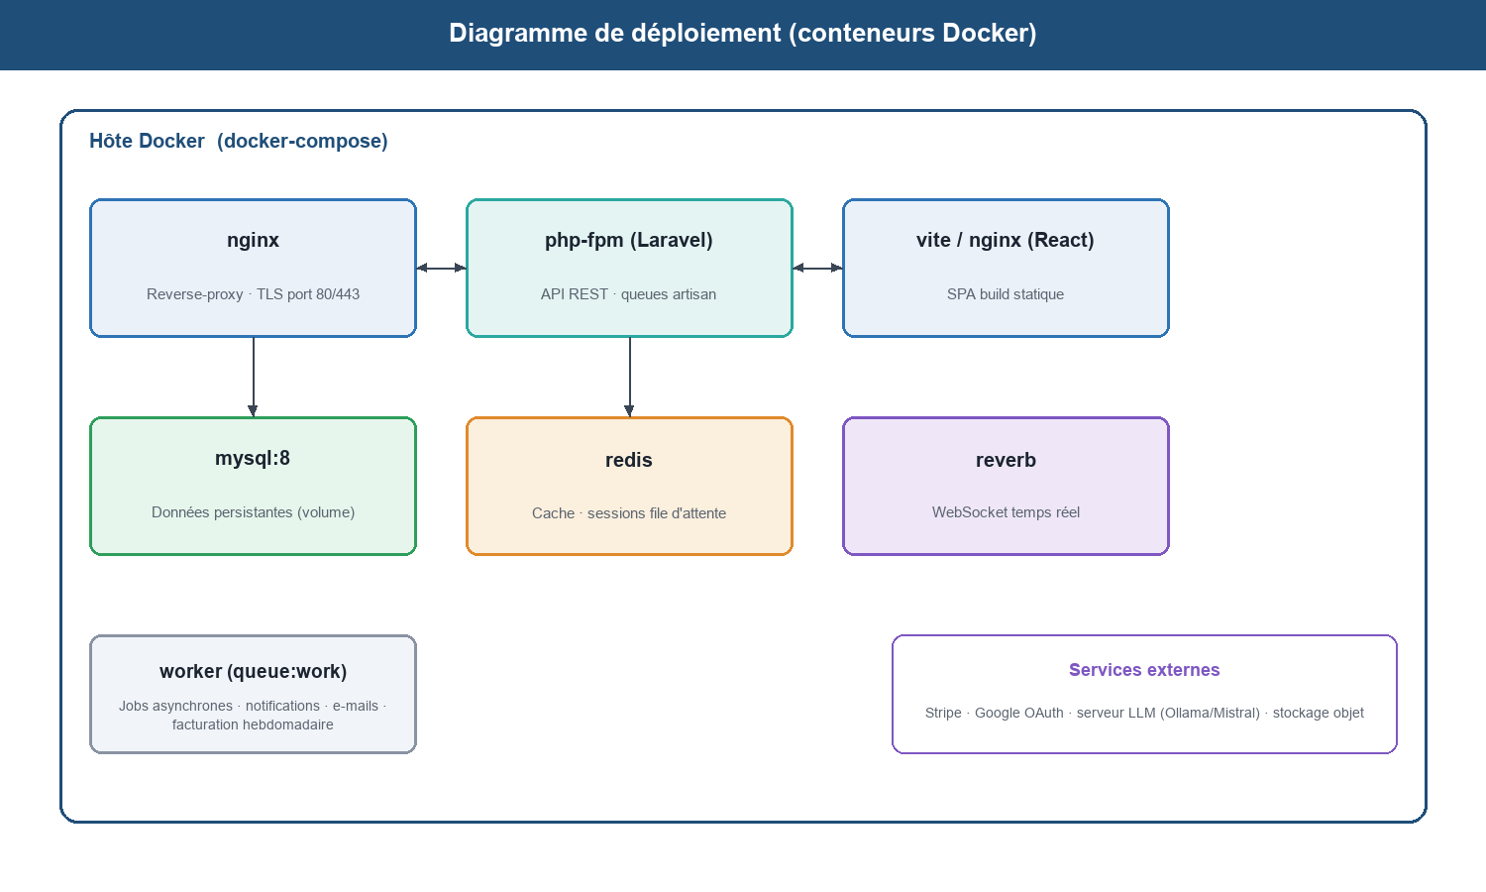
Figure 1: Diagramme de déploiement — conteneurs Docker
L'architecture de déploiement comprend : un reverse-proxy (nginx) assurant le routage et le TLS, le conteneur applicatif (PHP-FPM/Laravel) servant l'API, le front-end React compilé et servi statiquement, la base MySQL (sur volume persistant), Redis (cache et file d'attente), le serveur Reverb (WebSockets) et un worker traitant les tâches asynchrones (notifications, e-mails, facturation hebdomadaire).

1 Optimisations de performance
Plusieurs dispositifs concourent à de bonnes performances : index plein-texte MySQL pour accélérer la recherche d'offres et de freelances, cache Redis pour les données fréquemment consultées, pagination systématique des listes, chargement anticipé des relations Eloquent (pour éviter le problème des requêtes N+1), et exécution asynchrone des tâches lourdes (envoi d'e-mails, notifications, facturation) via une file d'attente. Le découplage front/back et la conception sans état de l'API facilitent par ailleurs une éventuelle montée en charge horizontale.

2 Intégration et déploiement continus
Le dépôt est outillé pour l'intégration continue : à chaque évolution, la suite de tests est exécutée automatiquement, garantissant qu'aucune régression n'est introduite. Cette discipline, associée au versionnement Git, sécurise l'évolution du code et prépare un déploiement continu vers un environnement d'hébergement.
Mise en service (principe)
docker compose up -d --build # démarrage de la pile
php artisan migrate --force # application des migrations
php artisan queue:work # traitement des tâches asynchrones
php artisan reverb:start # serveur WebSocket temps réel
npm run build # build du front-end React

Avant chaque livraison, une phase de recette vérifie manuellement les parcours critiques de bout en bout (inscription → publication d'offre → proposition → contrat → séquestre → libération), en complément des tests automatisés. La combinaison des tests de non-régression (rejoués à chaque évolution) et de la recette fonctionnelle garantit qu'une nouvelle fonctionnalité n'altère pas les comportements existants, condition essentielle de la confiance sur une plateforme financière.

V. Conclusion du chapitre
Ce chapitre a démontré que Panda n'est pas seulement fonctionnelle, mais fiable, sécurisée et déployable. La stratégie de tests, focalisée sur le moteur financier, a confirmé l'intégrité des opérations critiques. La synthèse de la sécurité a mis en évidence une défense en profondeur cohérente. Enfin, la conteneurisation Docker garantit un déploiement reproductible. Le dernier chapitre dresse le bilan global du projet et ouvre sur ses perspectives.

Chapitre 6 : Bilan et perspectives
Ce dernier chapitre prend du recul sur le projet. Il dresse le bilan des compétences acquises, revient sur les difficultés rencontrées et les contraintes du projet, puis ouvre sur les perspectives d'évolution de la plateforme.

I. Bilan des compétences techniques acquises
La réalisation de Panda, par son ampleur, a constitué un terrain d'apprentissage exceptionnel. Elle nous a permis de consolider et d'approfondir un large éventail de compétences techniques :
• Conception logicielle : modélisation UML (cas d'utilisation, classes, séquence, états) et conception de bases de données relationnelles avec Merise ;
• Développement back-end : maîtrise du framework Laravel, conception d'une API REST, patron MVC enrichi de services métier, ORM Eloquent, migrations versionnées ;
• Développement front-end : application monopage React, gestion d'état (Zustand), routage, consommation d'API, design responsive avec TailwindCSS ;
• Sécurité applicative : authentification par jeton, 2FA, OAuth, politiques d'autorisation, limitation de débit, KYC, journal d'audit ;
• Intégrité transactionnelle : conception d'un grand livre à écriture double, transactions, verrouillage, idempotence et précision décimale ;
• Intégration de services tiers : Stripe (paiements et versements), Google OAuth, modèle de langage pour l'IA, Web Push ;
• Temps réel : diffusion d'événements via WebSockets (Laravel Reverb / Echo) ;
• Industrialisation : versionnement Git, tests automatisés, conteneurisation Docker.
Plus encore que la maîtrise d'outils isolés, ce projet nous a appris à assembler un écosystème technique cohérent : faire dialoguer un front-end et un back-end découplés, intégrer des services tiers hétérogènes, et garantir la cohérence d'un ensemble complexe. Cette vision d'architecte, qui dépasse la simple écriture de code, constitue sans doute l'acquis le plus précieux de cette expérience.

II. Compétences transversales
Au-delà de la technique, ce projet a renforcé des compétences humaines et méthodologiques essentielles à la vie professionnelle :
• Analyse et formalisation d'un besoin complexe en un cahier des charges structuré ;
• Gestion de projet agile : découpage en incréments, priorisation par la valeur et le risque ;
• Gestion du temps et respect d'échéances, en parallèle de la formation ;
• Capacité d'adaptation et résolution autonome de problèmes techniques pointus ;
• Rédaction d'une documentation technique claire et d'un rapport structuré ;
• Esprit de synthèse et prise de décision face aux arbitrages de périmètre.

III. Difficultés rencontrées
Comme tout projet d'envergure, Panda a présenté plusieurs défis qui ont nécessité recherche, réflexion et rigueur :
• Intégrité financière : garantir qu'aucune opération concurrente ne puisse corrompre les soldes a imposé une étude approfondie des transactions et des verrous SQL ;
• Idempotence : concevoir des opérations rejouables sans effet de bord, indispensables face aux webhooks et aux re-tentatives réseau ;
• Communication temps réel : la mise en place du serveur WebSocket et la synchronisation de l'état côté React ont demandé une bonne compréhension du modèle événementiel ;
• Ampleur du périmètre : la richesse fonctionnelle a exigé une organisation rigoureuse pour éviter la dette technique et préserver la cohérence de l'ensemble ;
• Intégration de l'IA : la maîtrise des coûts et la gestion des temps de réponse du modèle ont nécessité limitation de débit et historisation.
Chaque difficulté a été l'occasion d'un apprentissage durable. La rigueur imposée par le moteur financier, en particulier, nous a sensibilisés à un niveau d'exigence propre aux applications critiques.

IV. Contraintes et limites
Le projet a été mené dans un cadre académique, avec ses contraintes propres : un temps limité, mené en parallèle de la formation, et l'absence d'un environnement de production réel à grande échelle. Certaines fonctionnalités, bien qu'esquissées ou conçues, n'ont pas été menées à un niveau de finition complet : la gestion fine des litiges multi-jalons, l'internationalisation multi-devises, ou encore certaines optimisations de performance sous forte charge. Ces limites n'enlèvent rien à la cohérence de l'ensemble et constituent autant de pistes d'amélioration.

V. Perspectives d'évolution
Panda a été conçue pour évoluer. Plusieurs axes d'enrichissement se dessinent naturellement :
• Application mobile native (iOS/Android) consommant l'API existante ;
• Internationalisation : multi-langues et multi-devises, avec conversion et conformité fiscale ;
• Recommandation avancée : moteur de mise en correspondance plus fin, fondé sur l'IA et l'historique des collaborations ;
• Tableau de bord analytique enrichi pour les freelances, les agences et l'administration ;
• Programme de confiance : badges, niveaux, garanties et résolution de litiges assistée ;
• Passage à l'échelle : mise en cache avancée, montée en charge horizontale, observabilité (métriques, traces, alertes).

VI. Conclusion du chapitre
Ce chapitre a dressé un bilan globalement très positif : Panda a permis de mobiliser un large spectre de compétences et de livrer une plateforme cohérente et ambitieuse. Les difficultés rencontrées ont nourri des apprentissages durables, et les limites identifiées ouvrent des perspectives d'évolution stimulantes. La conclusion générale qui suit synthétise l'apport de ce projet.

Conclusion générale
Au terme de ce projet de fin d'études, nous avons conçu et développé Panda, une plateforme web full-stack de mise en relation entre freelances et clients. Partant d'un constat simple — la difficulté de bâtir la confiance entre des parties distantes — nous avons construit une solution complète qui couvre l'ensemble du cycle de collaboration et place la sécurité financière au cœur de son architecture.
Sur le plan technique, le projet a permis de mettre en œuvre une architecture professionnelle moderne : une API REST Laravel découplée, une interface React réactive, une base de données MySQL rigoureusement modélisée, et un ensemble de services tiers intégrés (Stripe, OAuth, WebSockets, intelligence artificielle). La pièce maîtresse en est le moteur de grand livre à écriture double, transactionnel et idempotent, qui garantit l'intégrité de chaque mouvement de fonds — du dépôt au versement, en passant par le séquestre et la libération des jalons.
Au-delà du résultat technique, cette expérience nous a profondément formés. Elle nous a confrontés aux réalités d'un projet d'envergure : la nécessité d'une conception soignée, l'exigence de qualité propre aux applications critiques, et l'importance des arbitrages. Elle a consolidé nos compétences en développement full-stack et renforcé notre autonomie, notre capacité d'analyse et notre rigueur.
Ce projet illustre enfin une conviction qui a guidé l'ensemble de notre travail : la technologie, lorsqu'elle est mise au service d'un besoin réel, peut rendre le travail plus juste et plus accessible. En sécurisant la rémunération du freelance et en protégeant l'investissement du client, Panda ne se contente pas de mettre en relation deux parties : elle crée les conditions de la confiance, sans laquelle aucune collaboration durable n'est possible. C'est cette dimension — à la fois technique et humaine — qui donne tout son sens à ce projet.
Panda n'est pas une fin en soi, mais une fondation solide et évolutive. Les perspectives esquissées — application mobile, internationalisation, recommandation avancée, passage à l'échelle — témoignent du potentiel de la plateforme. Nous achevons ce travail avec la conviction d'avoir mené un projet à la fois ambitieux et abouti, et avec une vision plus claire et plus assurée du métier de développeur. Pour finir, nous adressons nos remerciements à toutes les personnes qui nous ont accompagnés et soutenus tout au long de cette aventure.

Glossaire
Le tableau suivant définit les principaux termes techniques employés dans ce rapport.
Terme | Définition
API REST | Interface de programmation exposant des ressources via HTTP selon les principes REST.
SPA | Single Page Application : application web chargée une fois et mise à jour dynamiquement.
Escrow (séquestre) | Mécanisme par lequel des fonds sont bloqués par un tiers de confiance jusqu'à la réalisation d'une condition (livraison conforme).
Jalon (milestone) | Étape d'un contrat associée à un montant, soumise puis validée.
Grand livre (ledger) | Registre comptable où chaque mouvement est enregistré de façon immuable.
Écriture double | Principe comptable où tout débit a un crédit correspondant.
Idempotence | Propriété d'une opération produisant le même effet, qu'elle soit exécutée une ou plusieurs fois.
Jeton Bearer | Jeton d'accès transmis dans l'en-tête HTTP Authorization pour authentifier.
Sanctum | Système d'authentification par jeton de Laravel, adapté aux SPA.
2FA / TOTP | Authentification à deux facteurs par code temporel à usage unique.
OAuth | Protocole de délégation d'autorisation (connexion via Google, etc.).
KYC | Know Your Customer : vérification de l'identité d'un utilisateur.
Webhook | Requête HTTP émise par un service tiers (Stripe) pour notifier un événement.
WebSocket | Protocole de communication bidirectionnelle temps réel.
ORM | Object-Relational Mapping : correspondance entre objets et tables relationnelles.
Throttling | Limitation du nombre de requêtes par intervalle de temps.
Migration | Script versionné décrivant l'évolution du schéma de la base de données.
Tableau 1: Glossaire des principaux termes

Références bibliographiques et webographie
Les ressources suivantes ont été consultées tout au long de la conception et de la réalisation du projet.
• Laravel, Documentation officielle, https://laravel.com/docs
• Laravel Sanctum, API Token Authentication, https://laravel.com/docs/sanctum
• Laravel Reverb, WebSockets temps réel, https://laravel.com/docs/reverb
• React, Documentation officielle, https://react.dev
• Vite, Next Generation Frontend Tooling, https://vitejs.dev
• TailwindCSS, Documentation, https://tailwindcss.com/docs
• Zustand, State management for React, https://zustand-demo.pmnd.rs
• Stripe, API Reference & Connect, https://stripe.com/docs
• MySQL, Reference Manual, https://dev.mysql.com/doc
• Ollama, Run large language models locally, https://ollama.com
• OMG, Unified Modeling Language (UML) Specification, https://www.omg.org/spec/UML
• Martin Fowler, Patterns of Enterprise Application Architecture, Addison-Wesley.
• OpenClassrooms, Concevez votre site web avec PHP et MySQL, https://openclassrooms.com

Annexes
Cette section regroupe quelques éléments techniques complémentaires destinés à éclairer la mise en œuvre du projet.

A Configuration de l'environnement
La configuration de l'application est externalisée dans un fichier d'environnement, ce qui sépare le code des secrets et facilite le passage d'un environnement à l'autre. En voici un extrait représentatif (valeurs sensibles masquées).
backend-laravel/.env (extrait)
APP_NAME=Panda
APP_ENV=local
DB_CONNECTION=mysql
DB_DATABASE=panda
DB_USERNAME=root

SANCTUM_STATEFUL_DOMAINS=localhost:5173
BROADCAST_CONNECTION=reverb
REVERB_APP_KEY=********

STRIPE_KEY=pk_test_********
STRIPE_SECRET=sk_test_********
STRIPE_WEBHOOK_SECRET=whsec_********

GOOGLE_CLIENT_ID=********
OLLAMA_BASE_URL=http://localhost:11434

B Exemple de réponse de l'API
Les réponses de l'API sont normalisées au format JSON. L'exemple suivant illustre le détail d'un portefeuille retourné par le point d'accès /api/payments/wallet.
Exemple de réponse JSON — portefeuille
{
"wallet": {
"balance": "1240.00",
"escrow_balance": "800.00",
"pending_balance": "0.00",
"currency": "USD"
},
"recent_transactions": [
{ "reference": "PAY-3KX…", "type": "credit", "amount": "90.00" },
{ "reference": "ESC-9Q2…", "type": "escrow", "amount": "800.00" }
]
}

C Principaux services métier
Le tableau ci-dessous recense les services métier de l'application et leur responsabilité.
Service | Responsabilité
LedgerService | Tous les mouvements de fonds (grand livre à écriture double)
StripeService | Sessions de paiement, Connect et versements
SubscriptionService | Gestion des abonnements et des crédits
HourlyBillingService | Facturation hebdomadaire des contrats horaires
CatalogCheckoutService | Commandes du catalogue de services
NotificationService | Émission des notifications in-app et push
ContractActivityService | Journalisation des événements d'un contrat
AuditLogService | Traçabilité des actions sensibles
TotpService | Génération et vérification des codes 2FA
Tableau 1: Principaux services métier de la plateforme

D Commandes utiles
Quelques commandes Artisan et npm fréquemment utilisées durant le développement :
Commandes Artisan / npm
php artisan migrate # appliquer les migrations
php artisan db:seed # injecter les données de démonstration
php artisan test # exécuter la suite de tests
php artisan queue:work # traiter la file d'attente
php artisan reverb:start # démarrer le serveur WebSocket
npm run dev # serveur de développement front-end
npm run build # build de production du front-end

E Extrait du script de création des tables financières
À titre d'illustration, voici le script SQL (généré à partir des migrations) des deux tables au cœur de l'intégrité financière, avec leurs types décimaux et leurs contraintes.
Schéma SQL — wallets & transactions (extrait)
CREATE TABLE wallets (
id BIGINT UNSIGNED PRIMARY KEY AUTO_INCREMENT,
user_id BIGINT UNSIGNED NOT NULL,
balance DECIMAL(12,2) NOT NULL DEFAULT 0,
pending_balance DECIMAL(12,2) NOT NULL DEFAULT 0,
escrow_balance DECIMAL(12,2) NOT NULL DEFAULT 0,
currency VARCHAR(255) NOT NULL DEFAULT 'USD',
FOREIGN KEY (user_id) REFERENCES users(id) ON DELETE CASCADE
);

CREATE TABLE transactions (
id BIGINT UNSIGNED PRIMARY KEY AUTO_INCREMENT,
wallet_id BIGINT UNSIGNED NOT NULL,
user_id BIGINT UNSIGNED NOT NULL,
contract_id BIGINT UNSIGNED NULL,
milestone_id BIGINT UNSIGNED NULL,
reference VARCHAR(255) NOT NULL UNIQUE,
type ENUM('credit','debit','escrow','release','refund','withdrawal','fee'),
amount DECIMAL(12,2) NOT NULL,
fee DECIMAL(12,2) NOT NULL DEFAULT 0,
balance_after DECIMAL(12,2) NULL,
idempotency_key VARCHAR(255) NULL,
status ENUM('pending','completed','failed','cancelled') DEFAULT 'pending',
FOREIGN KEY (wallet_id) REFERENCES wallets(id) ON DELETE CASCADE
);

